Муниципальное общеобразовательное учреждение
«Кыйлудская средняя общеобразовательная школа»

Объединение «Росток»

Конкурс
«Моя малая Родина»
Номинация: «Эко-гид»
Тема работы
«От Нылги до Кырыкмаса»

Автор работы: Абрамова Мария Витальевна,
ученица 10 класса МОУ «Кыйлудская СОШ»
Руководитель: Аднакулова Ирина Евгеньевна,
учитель биологии и химии МОУ «Кыйлудская СОШ»,
Консультант: Кондратьев Александр Аркадиевич,
заместитель директора Фонда Развития
Национального Туризма УР

с. Кыйлуд, 2020
Содержание
Введение…………………………………………………………………………...3
- Предыстория поездки на реку Кырыкмас………..……………………….4
- Дорога……………………………………………………………………….5
- Первая остановка - водопад на реке Постолка…………………..……….8
- Село Киясово. Районный центр……………………………………….…11
- Святой ключ……………………………………………………………….16
- Елабужский почтовый тракт……………………………………………..22
- Пеший участок маршрута………………………………………………...24
- «Кости мамонта»…………………………………………………....…….30
- Дорога домой……………………………………………………………...38
- Участники путешествия………………………………………………….39
- Вывод………………………………………………………………….…...40
- Апробация и использование работы…………………………………….42
- Кырыкмасский резерват………………………………………………....43
- Список литературы………………………………………………………44

Введение
Путешествие – это передвижение по какой-либо территории с целью её изучения, а также общеобразовательными, познавательными, спортивными и другими интересами и достижениями.
На примере путешествия выходного дня я хочу вам рассказать, показать фотографии и описать маршрут с потрясающим эффектом от увиденного, горячим обедом походного костра и физической, радостной истомой пройденных километров.

Цель работы: разработка и описание эколого-краеведческого путеводителя, в основу которого положены материалы однодневного путешествия к реке Кырыкмас Киясовского района

Задачи:
- Собрать информацию для разработки маршрута, включив в неё личный опыт его преодоления
- Составить эколого-краеведческий путеводитель в форме повествования об интересных объектах маршрута, посетить которые можно по пути к реке Кырыкмас
- Заинтересовать слушателей возможностью стать участником палеонтологических открытий на данном маршруте

Методология: маршрутный метод, работа с литературой и интернет-ресурсами, путевые записи по ходу путешествия со слов информанта, фотографирование, интервьюирование информанта в ходе разработки путеводителя, идентификация костей специалистом-палеонтологом университета

Практическая значимость: привлечение внимания жителей и гостей региона к увлекательному познавательно-исследовательскому путешествию по родному краю

Представляю вашему вниманию маршрут под названием «От Нылги до Кырыкмаса».

Итак, по порядку!

Предыстория поездки на реку Кырыкмас
12 сентября 2020 года я и двое моих одноклассников под руководством нашего учителя биологии Аднакуловой Ирины Евгеньевны отправились в туристическое путешествие на территорию Киясовского района, а именно на реку Кырыкмас.
Наше «путешествие» началось в 7 часов утра, когда мы все четверо (я, мой одноклассник Степанов Артур, одноклассница Балабан Александра и учитель биологии Ирина Евгеньевна) отправились до деревни Рябиновка Увинского района. Здесь нас должен был ожидать руководитель и организатор всей этой поездки, Кондратьев Александр Аркадиевич. Однажды он предложил нашему учителю свозить в эту поездку кого-то из её учеников. В итоге выбор пал на наш класс. Учителю удалось так воодушевить и заинтриговать нас рассказами о возможном походе, что у нас уже не оставалось сомнений. Поэтому узнав накануне о нашей поездке, мы очень обрадовались и были счастливы, что не только приятно проведём выходной, но и с огромной для нас пользой.
В назначенный день мы с походным инвентарём на автомобиле выехали из села Кыйлуд до деревни Рябиновка. Здесь мы впервые познакомились с Александром Аркадиевичем, пересели в его машину и отправились по дороге в сторону Ижевска. По пути Александр Аркадиевич рассказывал нам много интересных фактов о тех местах, где мы проезжали. Например о том, что по дороге в город Ижевск мы пересекаем границу двух водоразделов. И существуют легенды, что те места, где проходят водоразделы, наделены чем-то мистическим. И рассказал о женщине-землячке, которая заблудилась однажды в лесу, прошла ночью много километров, но всё же смогла выбраться к деревне уже в другом районе. И, как утверждают, заблудилась она в том месте, где проходит водораздел, и некто (может мифический Нюлесмурт) вёл её именно по границе этого водораздела и помог выбраться из простирающегося на километры леса.
На моё удивление наш поход в пойму реки Кырыкмас не ограничился посещением только конечного пункта. Но об этом я узнала не сразу, а лишь по пути к нашей конечной цели.
Так началось наше путешествие, которое легло в основу эколого-краеведческого путеводителя, представленного далее.

Дорога
Общая протяжённость маршрута от с. Кыйлуд до д. Старая Салья - 135 км, плюс некоторое расстояние от д. Старая Салья до реки Кырыкмас (около 3 км). Время пути на автомобиле (без остановок) от с.Кыйлуд до д.Старая Салья - 2 часа . Общее время, которое мы затратили на наш маршрут - около 12 часов. Ведь главным объектом нашей поездки была река Кырыкмас. А целью - исследование берегов и поиск костей древних животных.
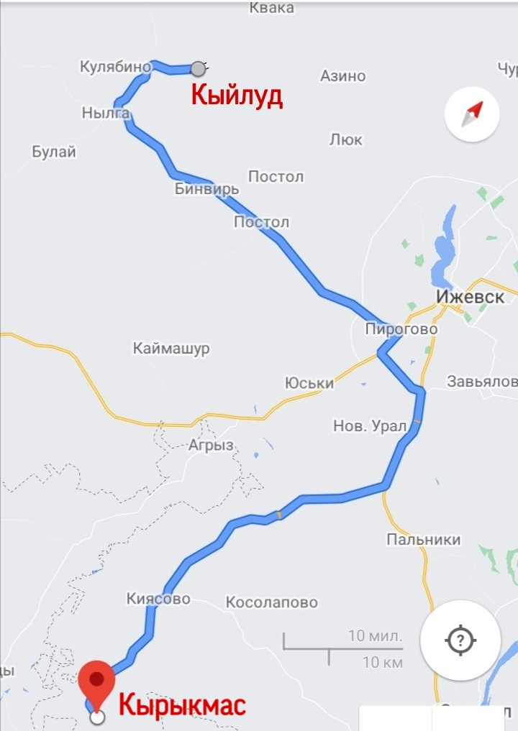
Рис. 1 Карта маршрута «От Нылги до Кырыкмаса»
Наш маршрут начинается в селе Кыйлуд, расположенном на берегу реки Нылга Увинского района. Откуда мы, ученики 10 класса МОУ «Кыйлудская СОШ» под руководством учителя биологии Ирины Евгеньевны Аднакуловой, воодушевлённые её рассказами о костях мамонта на реке Кырыкмас, в одну из сентябрьских суббот двинулись в путь-дорогу покорять доселе неизвестное нам.
Географические координаты села Кыйлуд:

- 56°52′1″ с. ш.
- 52°27′10″ в. д.
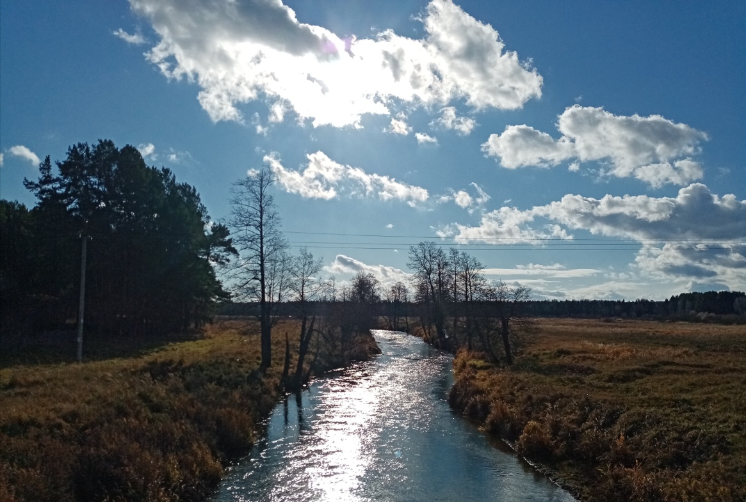
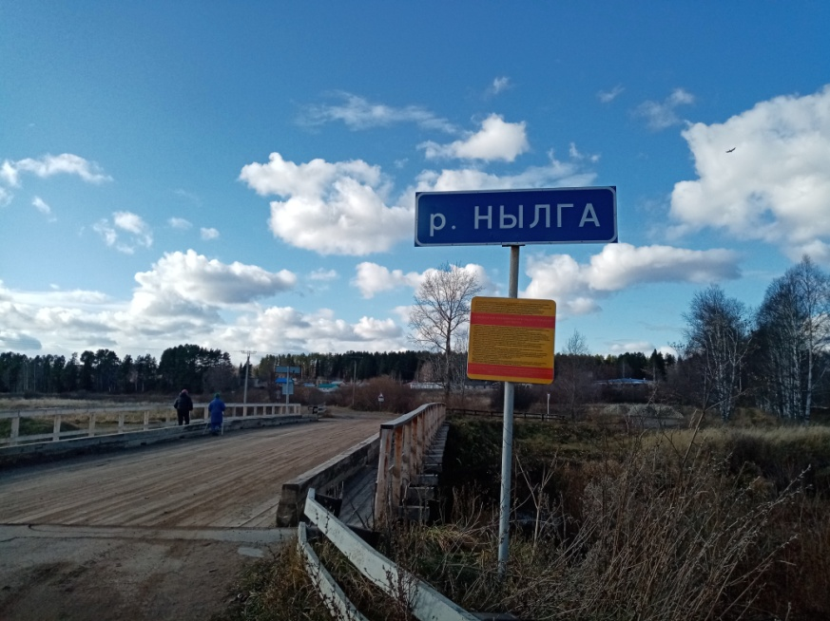
Рис. 2 Начальная точка маршрута - река Нылга (Фото Абрамовой М.В.)
Рис. 3 Река Нылга (Фото Абрамовой М.В.)

Для удобства передвижения, экономии времени и комфорта был выбран следующий алгоритм нашего путешествия: на автомобиле мы проезжаем основную часть пути, при этом делаем знаковые, познавательные остановки, фотографируем, записываем основные моменты. По приезду в конечную точку автомобильного участка берём рюкзаки и необходимый скарб для пешего маршрута - здесь и аптечка, и нож с топором на случай завала, и термос с бутербродами. А как же без провианта? Без него никак!

Нам предстоит проехать Завьяловский район, Мало-Пургинский район. И, наконец, в Киясовском районе наша главная конечная цель - река Кырыкмас, с возможными находками костей животных ледникового периода. Забегая вперёд, скажем - наши надежды и поиски артефактов не просто оправдались, мы перевыполнили план!
Завьяловский район, увы, останется без нашей остановки, без лицезрения достопримечательностей. Всё-таки мы ограничены временными рамками однодневного похода.

Первая остановка - водопад на реке Постолка
Первой нашей остановкой стал искусственный водопад на реке Постолка. А добрались мы до него так: выехав из села Кыйлуд, мы доехали до села Нылга, свернули на дорогу «Нылга - Ижевск» и, не доезжая до города, повернули в сторону Малой Пурги. В 400-х метрах от основной дороги "Ижевск - Малая Пурга" и находится водопад, координаты которого:
- 56.587287 с.ш.
- 53.034885 в.д.
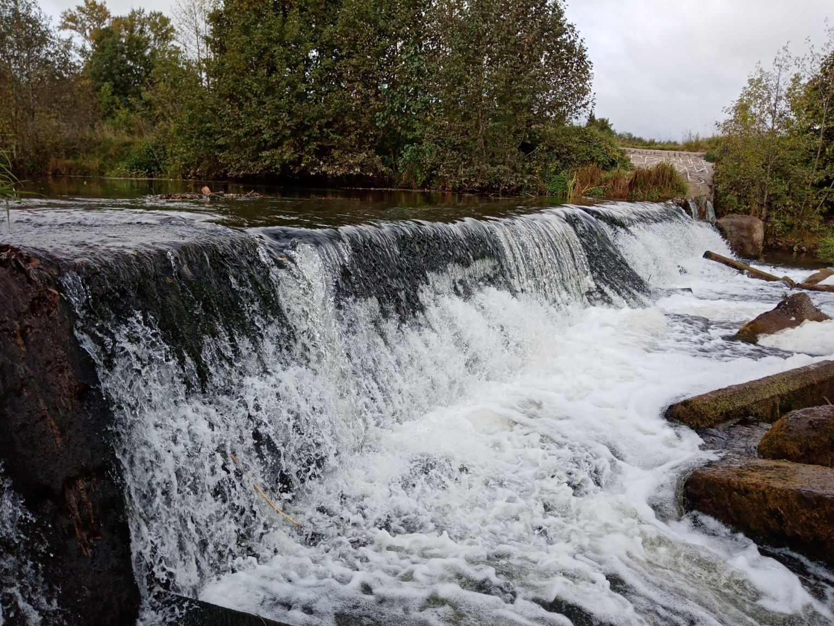
Кто знаком с интернетом - стоит завести в поисковик координаты, как тут же получит искомое место.

Рис. 4 Искусственный водопад на реке Постолка Малопургинского района (Фото Аднакуловой И.Е.)

Малопургинский район и река Постолка. Вот где туристическая неожиданность! Представьте, мало кто из заядлых туристов Удмуртии оставил здесь свой след пребывания. Об этом водопаде очень мало информации. Но мы-то сейчас об этом знаем и вам рассказываем.

Водопад, пусть искусственный, но это водопад. Вода с шумом льётся через бетонные пороги, бурлит и стекает на ровную гладь реки. Здесь можно сделать большое количество фотографий, которые будут поражать вас своей красотой и изящностью. Несмотря на небольшие размеры, водопад производит необычайное впечатление. Оказывается и на маленьких реках есть чему удивиться! Обычная речка, обычная вода, а сколько эмоций она может подарить. Журчание водопада и его облик наполняют душу умиротворением и вдохновляют на новые свершения.
Кроме того, Ирина Евгеньевна, вот неугомонный биолог, нашла-таки в прибрежных зарослях необычное растение - паслён сладко-горький, длиннющую ползучую ветвь с созревшими ягодами. Как и все паслёновые, это растение имеет прямое отношение к фитоядам, особенно его плоды. А вот стебли нашли положительное применение (молодая верхушка растения в период цветения) - они используются в народной медицине при лечении кожных заболеваний и ревматизма.

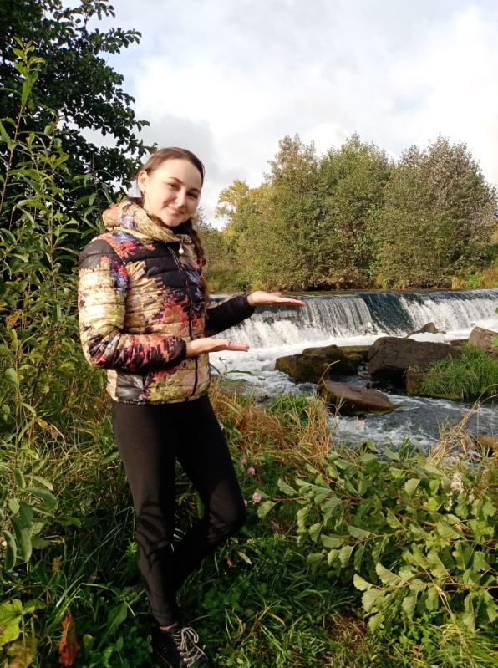
Рис. 5 Искусственный водопад на реке Постолка. Абрамова М.В. (Фото Абрамовой М.В.)
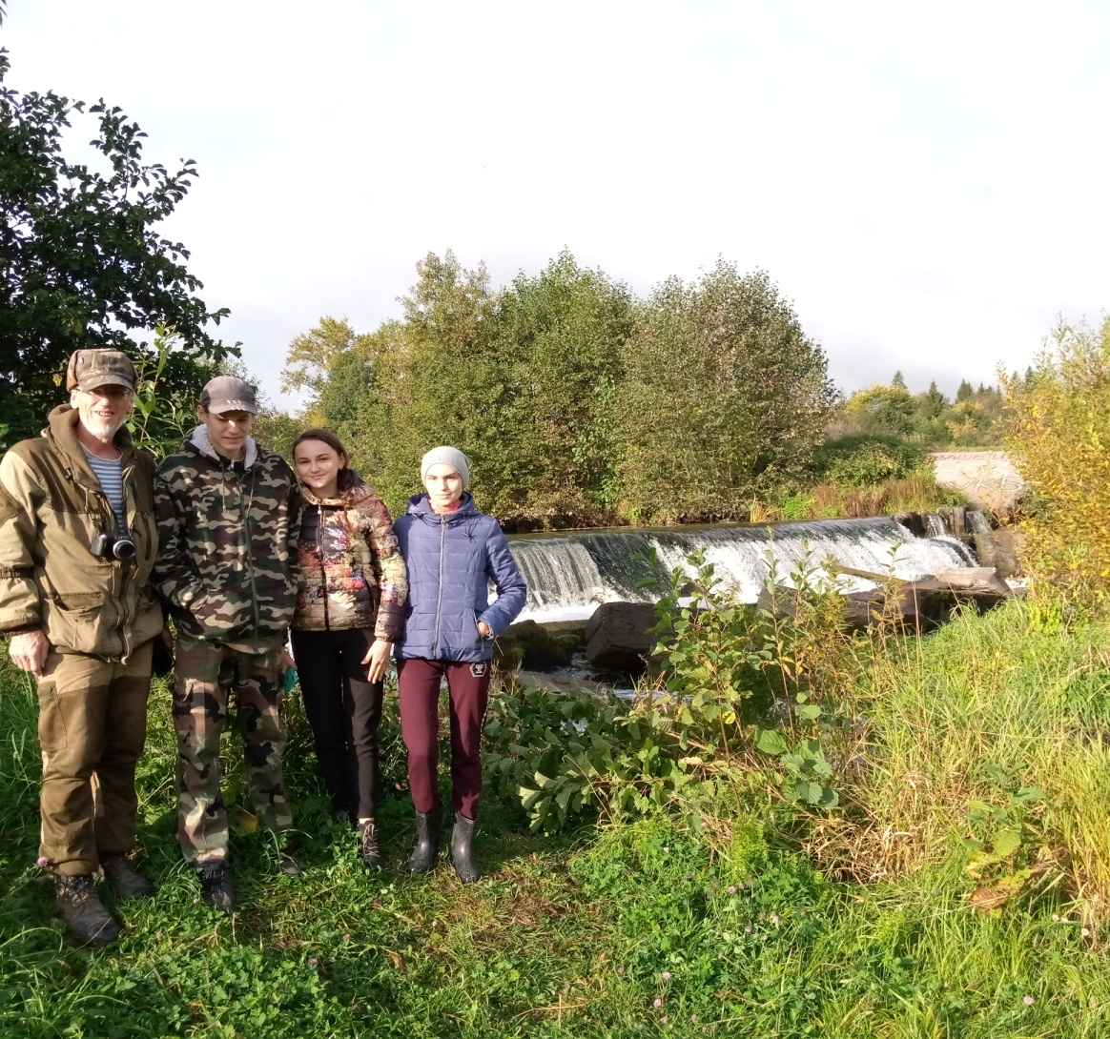
Рис. 6 Участники похода (слева направо): Кондратьев А.А., Степанов А.А., Абрамова М.В., Балабан А.В. (Фото Абрамовой М.В.)
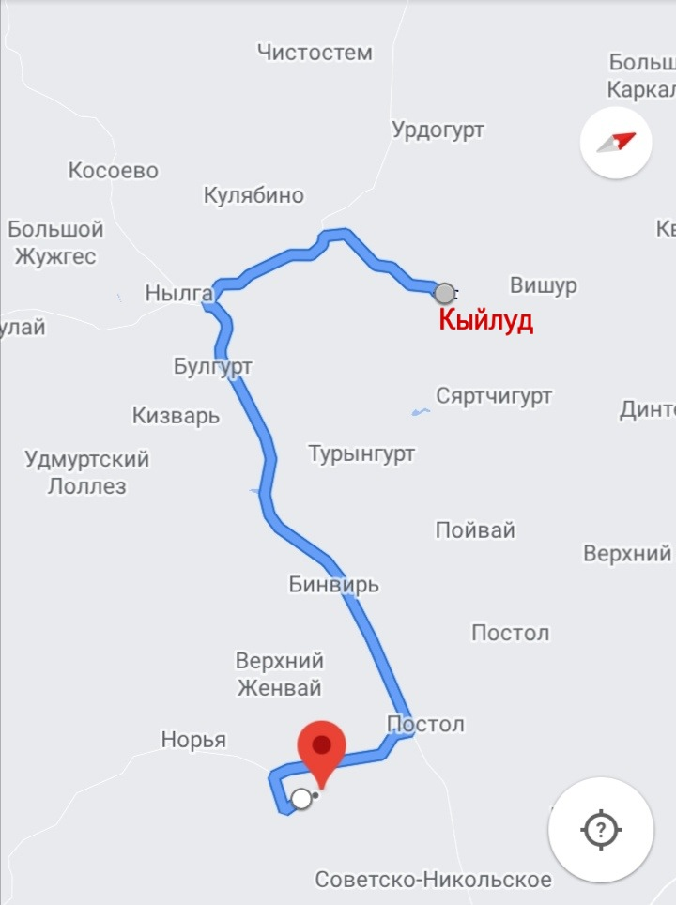
Рис. 7 Карта маршрута от села Кыйлуд до водопада на реке Постолка

Село Киясово. Районный центр
Следующей нашей остановкой стал центр села Киясово. Само село можно бы и объехать, благо дорога позволяет. Но мы решили заехать. У нас в Удмуртии двадцать пять административных районов, мы сейчас в Киясово заглянем и на обратном пути по Малой Пурге прокатимся. И у нас будет своя личная копилка по посещению районных центров. Координаты с. Киясово:
- 56.340018 с.ш.
- 53.119622 в.д.
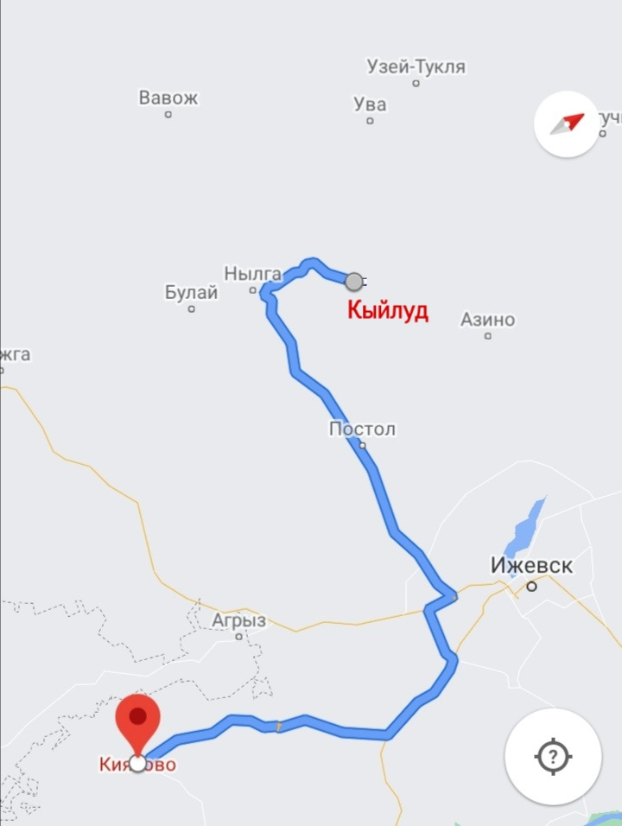

Рис. 8 Карта маршрута от села Кыйлуд до села Киясово

Наше внимание сразу было приковано к бронетранспортёру, установленному в память об участниках локальных войн. Не в каждом районном центре можно встретить военную технику. Мы взобрались на него и сделали фото на память.
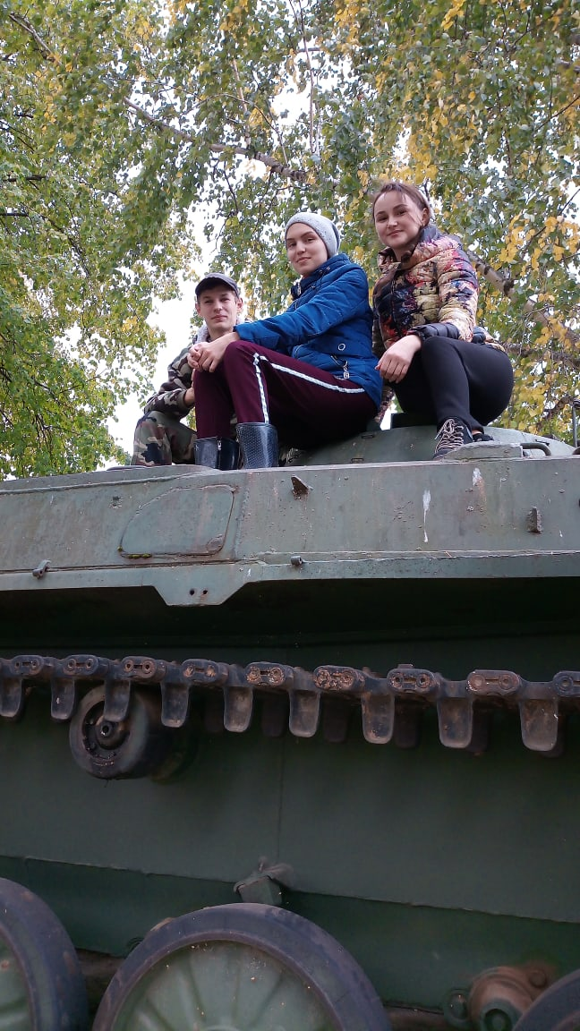
Рис. 9 Участники похода на бронетранспортёре. Село Киясово (Фото Кондратьева А.А.)

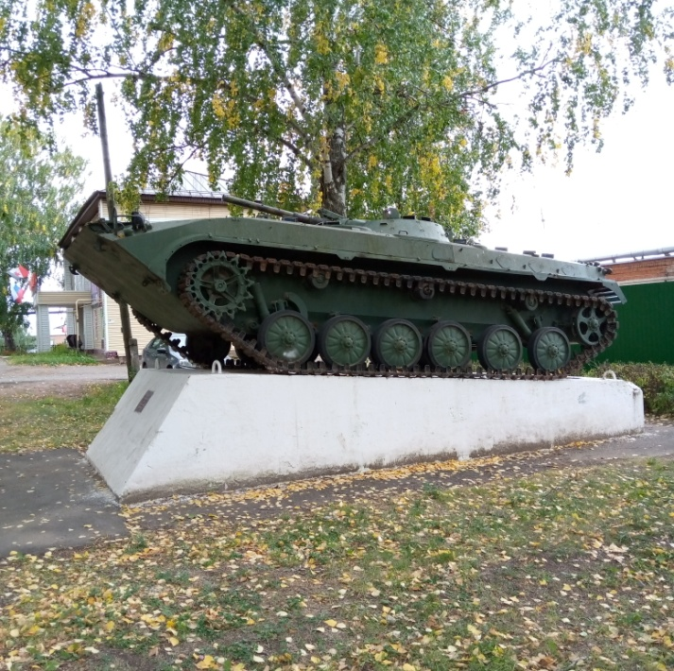

Рис. 10 Бронетранспортёр в селе Киясово (Фото Аднакуловой И.Е.)
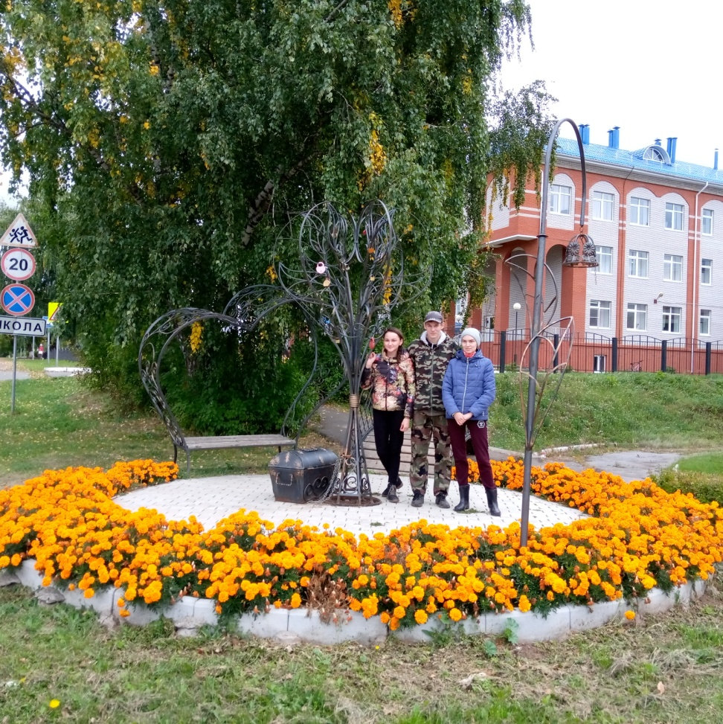
Рис. 11 Арт-объект села Киясово, символизирующий верность семейным традициям (Фото Кондратьева А.А.)

На центральной площади можно покружиться в хороводе цветов местного арт-объекта, символизирующего верность семейным традициям. Мы были очарованы цветущими клумбами в центре села Киясово, на территории новой школы. Всё элегантно, со вкусом и душой.

В селе Киясово расположен музей художника-баталиста Петра Александровича Кривоногова (ул. Красная, д. 1, тел. 8 (34151) 2-13-04). Здесь, на его родине, музей был открыт в 1997 году. П.А.Кривоногов прошел в рядах Красной армии от Волоколамска до самого Берлина. Самая знаменитая его картина – «Победа», за которую художник был удостоен Сталинской премии. Написал более 300 картин, половина из них находится в музее с. Киясово.
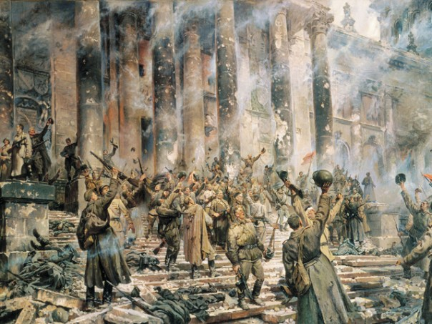
Рис. 12 Картина «Победа» художника-баталиста Петра Александровича Кривоногова
В центре Киясово установлен также памятник: «Труженикам тыла и детям войны, героям, которые выстояли перед лицом тяжелейших испытаний и ценой неимоверных лишений приближали Великую Победу». Почему-то именно этот памятник тронул нас до глубины души.
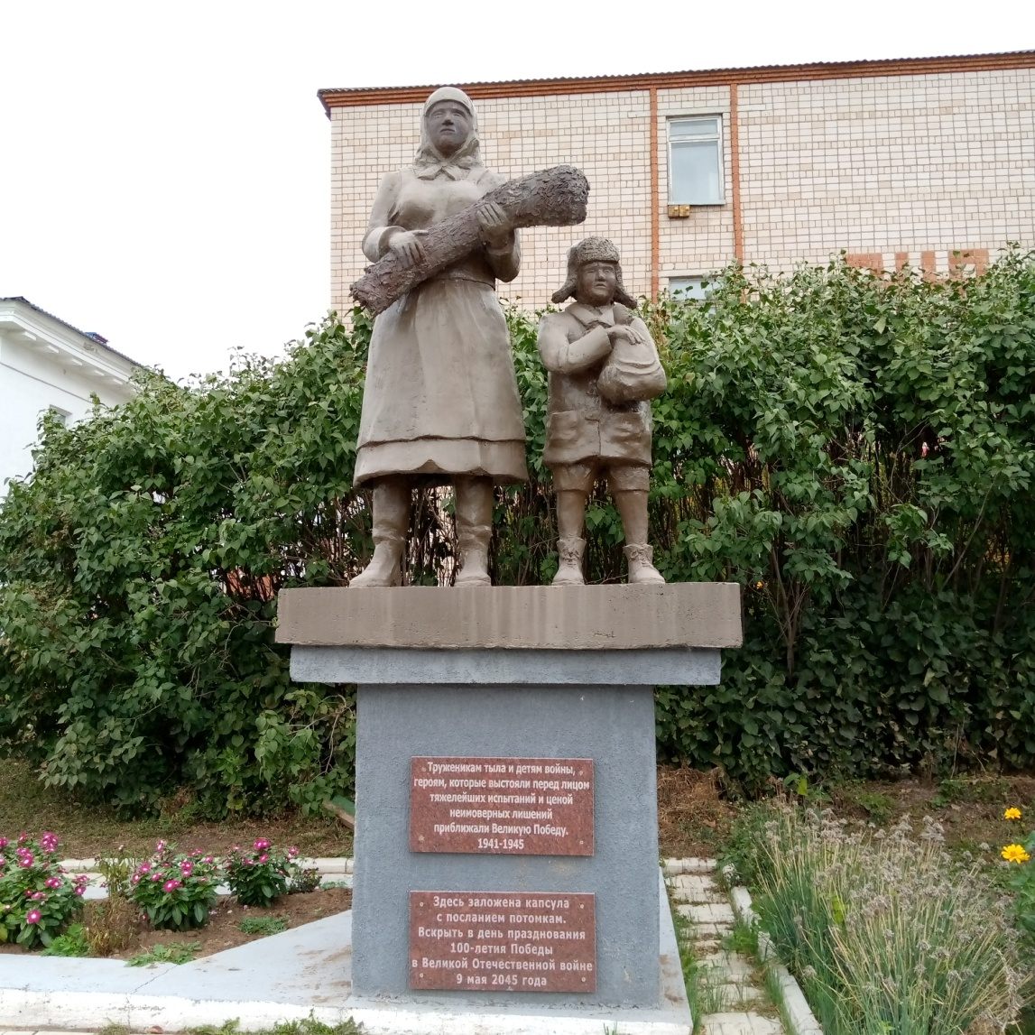
Рис. 13 Памятник труженикам тыла и детям войны в центре села Киясово (Фото Абрамовой М.В.)

Кроме того, в Киясово установлен памятник Герою Советского Союза Василию Григорьевичу Шамшурину. В 1942 году он геройски погиб, направив свой подбитый горящий самолет на скопление вражеских сил и техники. Расположен по улице Красная, д. 20.
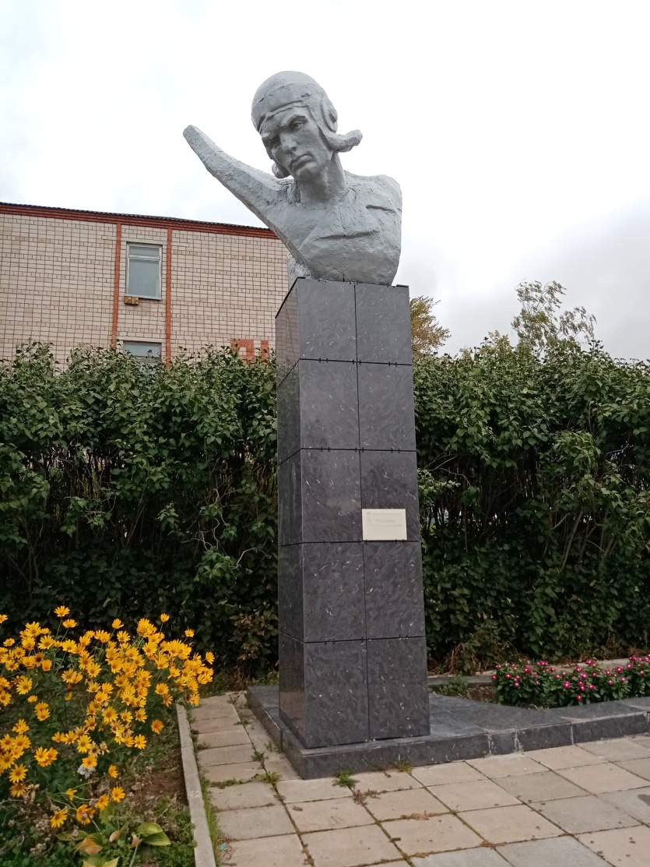
Рис. 14 Памятник Герою Советского Союза Василию Григорьевичу Шамшурину (Фото Абрамовой М.В.)
В Киясово имеются и другие достопримечательности, которые мы советуем вам посетить: парк деревянной скульптуры с «Воротами счастья», «Дом ремесел», где можно приобрести сувениры [6].
Наиболее известным туристическим объектом в Киясовском районе является Центр удмуртской культуры «Удмуртская изба» в деревне Карамас-Пельга. Здесь познакомят гостей со старинными обычаями и традициями удмуртов, покажут свадебный обряд, накормят перепечами, табанями и даже напоят кумышкой. По желанию гости могут попариться в бане «по-черному» или «по-белому». Встречает всех песнями ансамбль «Инвожо».

Святой ключ
К Святому ключу у нас заранее была спланирована поездка. И воды родниковой набрать для будущего обеда, и в тенёчке посидеть чуток, отдохнуть, и увидеть возможности оформления, благоустройства чтимых жителями источников воды. Итак, наша третья остановка – Святой ключ Флора и Лавра.
А встречают нас здесь деревянные скульптуры, посвящённые святым Флору и Лавру.
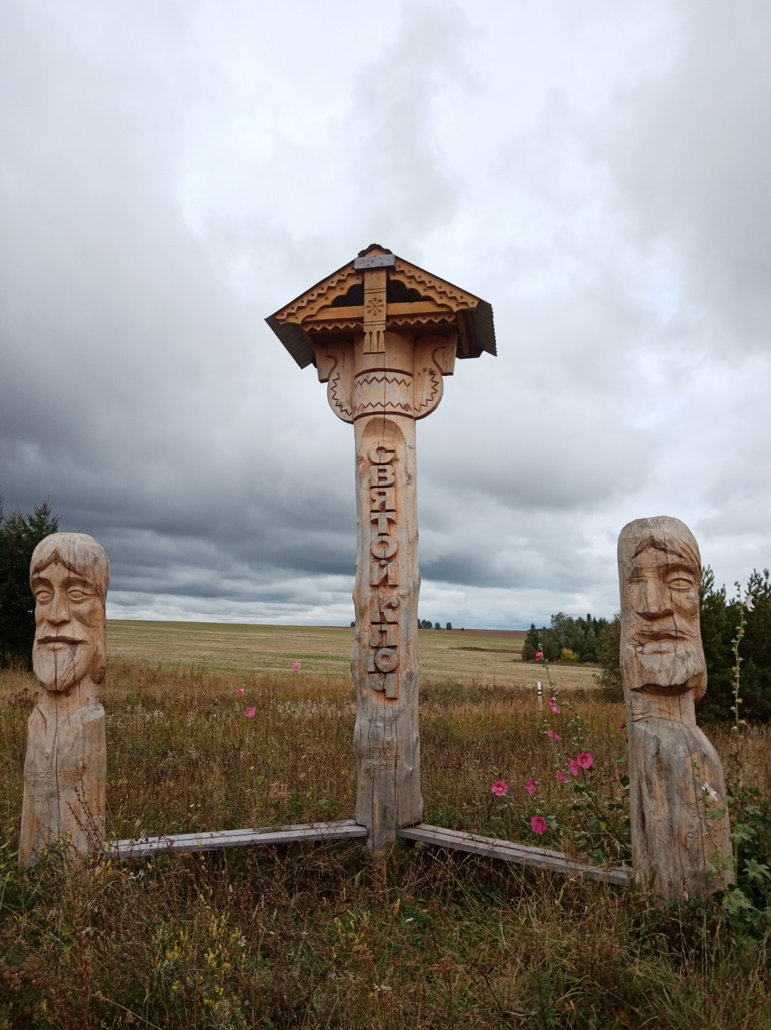

Рис. 15 Деревянные скульптуры святым Флору и Лавру. (Фото Абрамовой М.В.)

Святой ключ отнесён к особо охраняемым природным территориям местного значения. Отмечается как ресурсосберегающий, научно-познавательный и историко-культурный (место древних религиозных обрядов) объект [4]. Площадь памятника природы составляет 0.79 га.

Святой ключ у часовни Святых мучеников Флора и Лавра расположен в логу, между селами Киясово и Первомайский, в двух километрах западнее последнего и в 2,5 км юго-восточнее деревни Аксарино Киясовского района Удмуртской Республики. Территория охраняется государством и является гидрологическим памятником "Святой" [7].

По преданию, более века назад, здесь, уже у канувшего в летах, починка Запольского, была обретена икона святых Флора и Лавра. Икона была перенесена крестьянами в местный храм, но потом она чудесным образом воротилась на прежнее место. После этого у источника построили часовню где икону и поставили. Устроили купель, спуск к воде выложили камнем.

В стародавние времена 18 августа по старому стилю, 31 августа нового стиля, в день памяти Флора и Лавра, а также на праздник Святой Троицы из села Данилово, от Свято-Никольского храма, к святому источнику шли крестным ходом многочисленные верующие, а в поле у Святого ключа по традиции проводилась ярмарка, где продавали и лошадей. На Руси Флора и Лавра почитали как покровителей домашнего скота и, в частности, лошадей.

В наше время к Святому ключу по-прежнему приезжают и приходят паломники. По существующему поверью, ключевой водой окропляют новые автомобили, чтобы не было аварий и поломок.

Целебной родниковой водой, по вере, часто исцеляются больные. Самый известный случай исцеления незрячего человека. Проведенный анализ воды показал содержание ионов серебра. Вода долго хранится и может не портится месяцами.

В настоящее время многие даже неверующие приезжают сюда за водой. К ключу Святому приезжают также на свадьбы, молодожены верят, что их брак будет более крепким и счастливым. Возрождается традиция крестных ходов.
Наше внимание привлекает часовенка у полевой дороги, неподалеку от которой в логу бьёт родник, клумбы с цветами, деревянные скульптуры пастухам. А какой шикарный бересклет растет на склоне: у него листья осенью становятся нежно-розовыми, а на веточках висят оранжево-розовые с черными глазками «серёжки» на тоненьких ниточках. Вода течёт из родника и собирается в купель под крышей. Наш руководитель сказал, что в этой купели купаются круглый год, и предложил (в шутку) нам тоже окунуться.

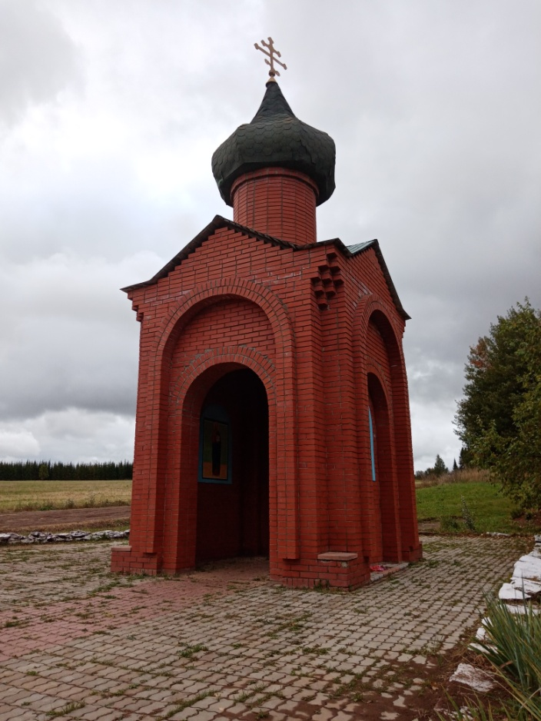

Рис. 16 Часовня у Святого ключа (Фото Аднакуловой И.Е.)

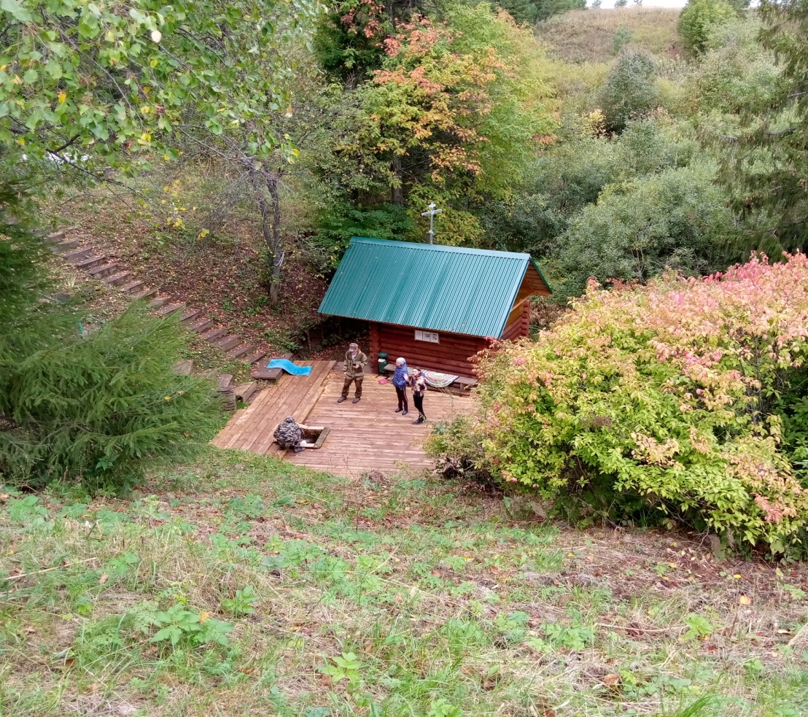
Рис. 17 Святой ключ в логу (Фото Аднакуловой И.Е.)

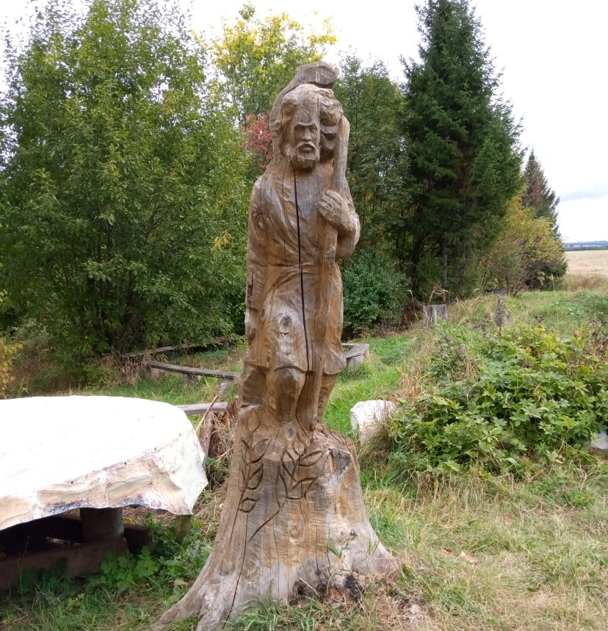
Рис. 18 Деревянная скульптура пастуху (Фото Абрамовой М.В.)
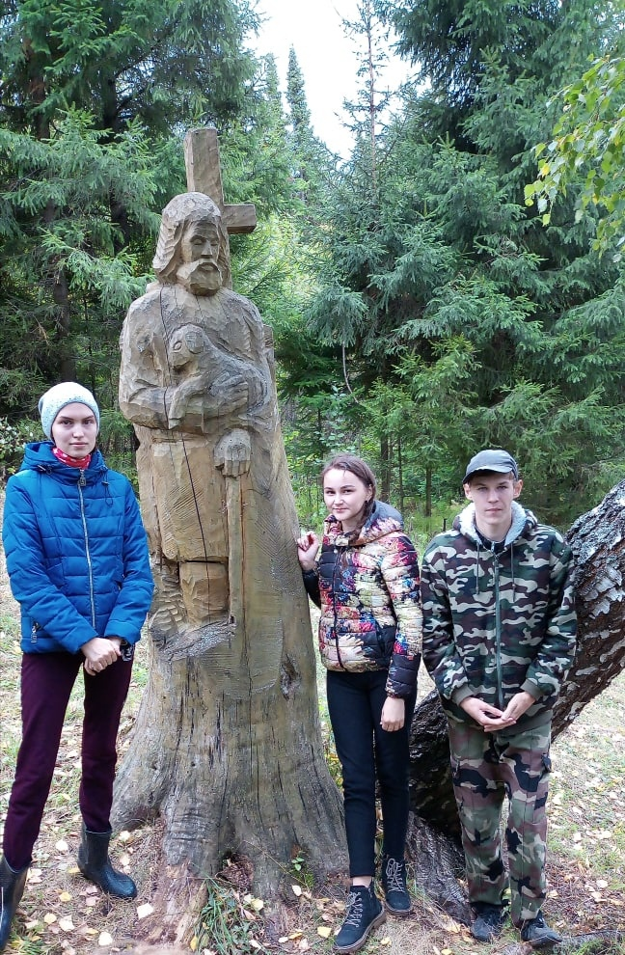
Рис. 19 Деревянная скульптура пастуху (Фото Кондратьева А.А.)

Артур наполнил канистру водой и легко поднялся с ней к машине, хотя ключ находится в глубоком логу, и нужно преодолеть немало ступенек. Святой ключ ни на минуту не остаётся без внимания. До нашего приезда уже стояла машина. Нам уезжать – другие посетители подъехали.

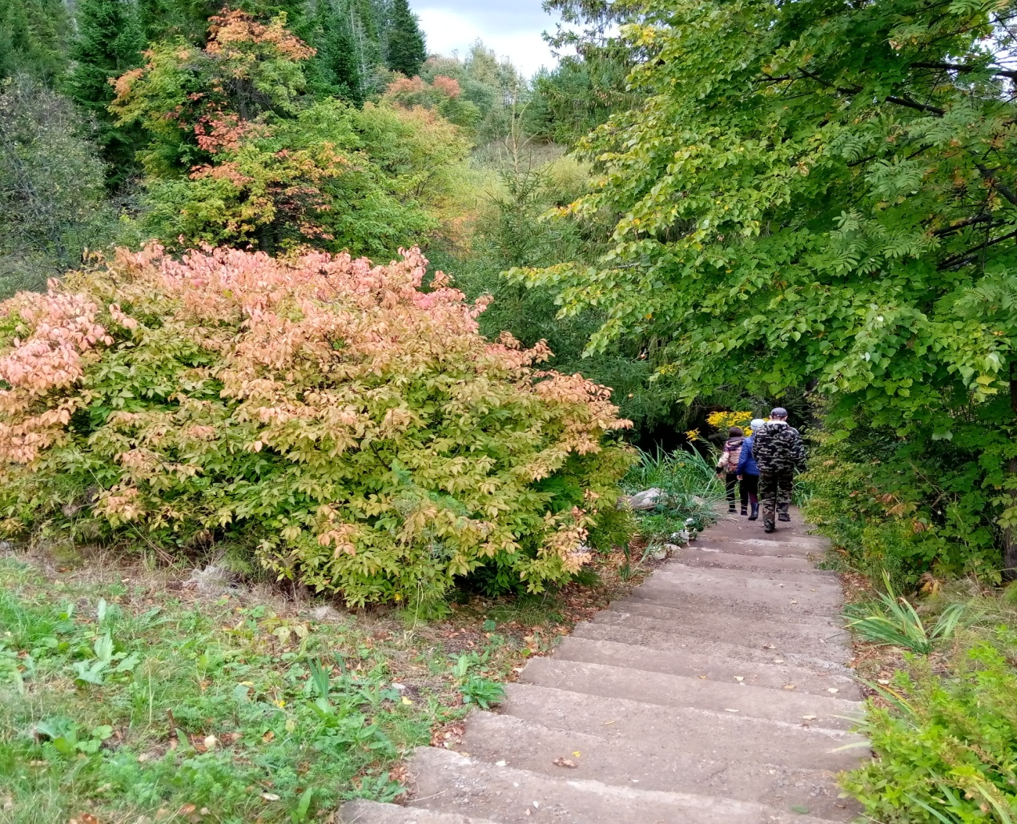
Рис. 20 Спуск к Святому ключу (Фото Аднакуловой И.Е.)
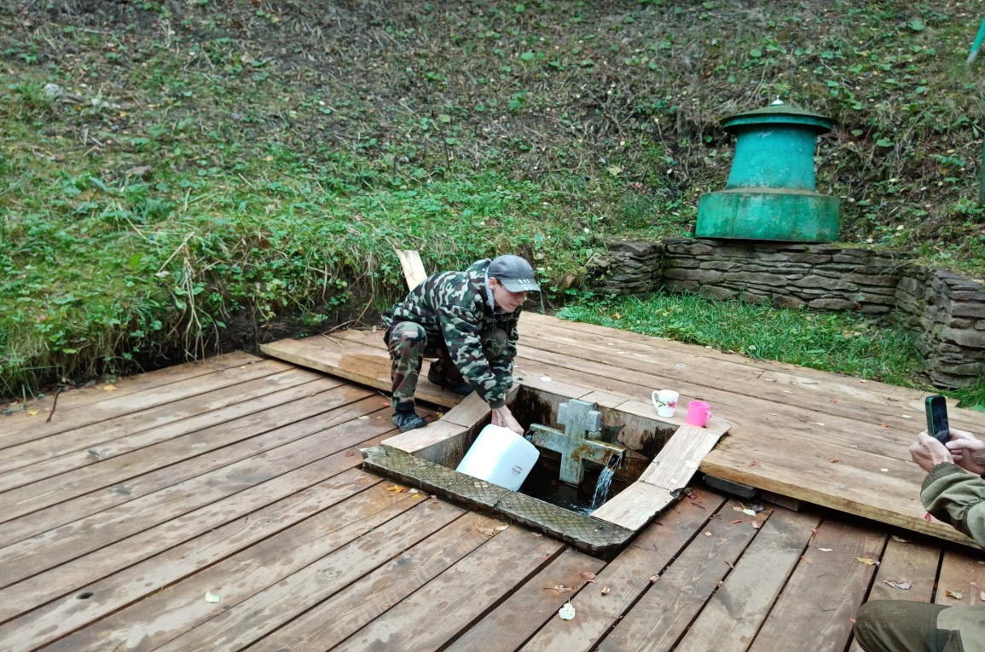
Рис. 21 Святой ключ (Фото Абрамовой М.В.)

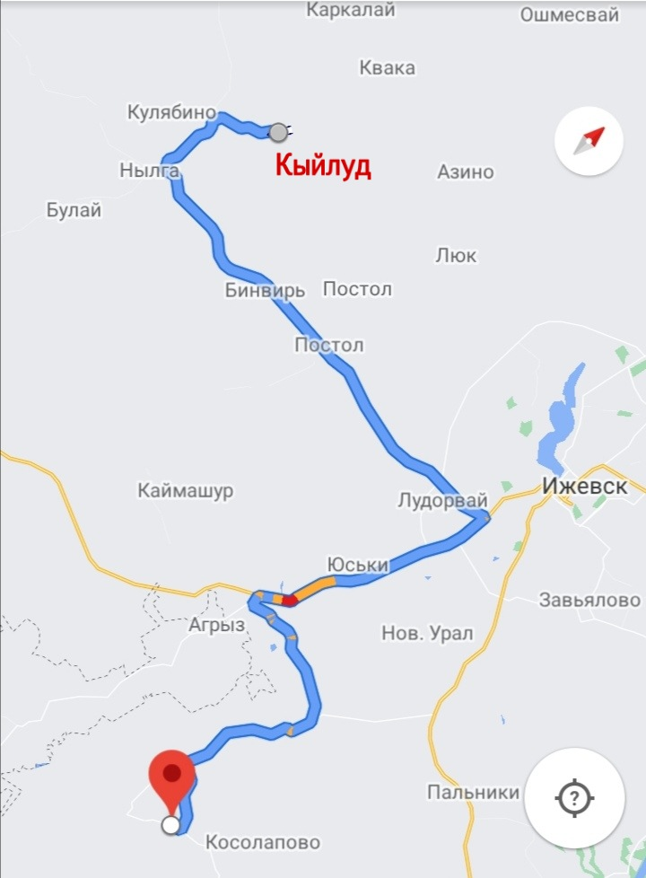

Рис. 22 Карта маршрута от села Кыйлуд до Святого ключа

Координаты Святого ключа:
- 56.372690 с.ш.
- 53.193152 в.д.

Елабужский почтовый тракт
Желание проехать дальше в сторону Сарапула и самостоятельно пройтись среди вековых берёз по старому почтовому тракту возникло спонтанно.
От Святого ключа расстояние-то всего-ничего. После села Первомайский свернули с основной трассы, проехали по полевой дороге в обратном направлении и в низинке, окружённой тёмно-вишнёвого цвета кровохлёбкой лекарственной (лат.Sanguisorba officinalis), увидели искомую достопримечательность – насыпной мост в форме печного пода, выложенный плитами известняка.
Нужно сказать, что через нашу удмуртскую территорию издавна проходили торгово-почтовые пути. И вот наша четвёртая остановка - Елабужский почтовый тракт.
На всех нас он произвёл впечатление (ему больше 100 лет!). От нашего гида, Александра Аркадиевича, мы узнали, что тракт был вымощен плитами из природного известняка, уложенными ребром, в землю плиты углублены на 50 см.
Почтовый (или скорее "почтово-багажный") тракт "Елабуга - Сарапул" соединял уездные города, шёл далее на Воткинский завод, потом в Пермь.
Вымощенная дорога в глубине берёз, обрамлённая невысокими дубками поодаль в тишине спокойной осени останавливает время, переносит на века назад. Умиротворение!

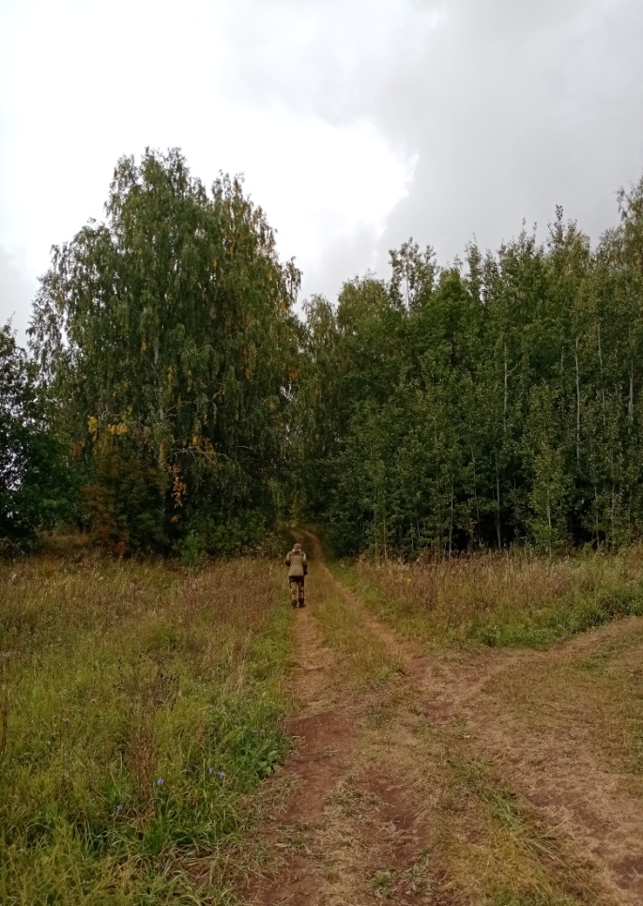
Рис. 23 Елабужский почтовый тракт (Фото Абрамовой М.В.)

Мы прошлись по этой дороге. Остатки известняковых плит и сейчас проступают на колее современной просёлочной дороги. Спустились к своду моста и долго разглядывали этот шедевр строительства, прикоснулись к древним плитам. На тракте нас не покидало ощущение, что когда-то здесь кипела жизнь, проезжали со скрипом повозки. Нам стало интересно, а где же добывали столько известняка для этой дороги.
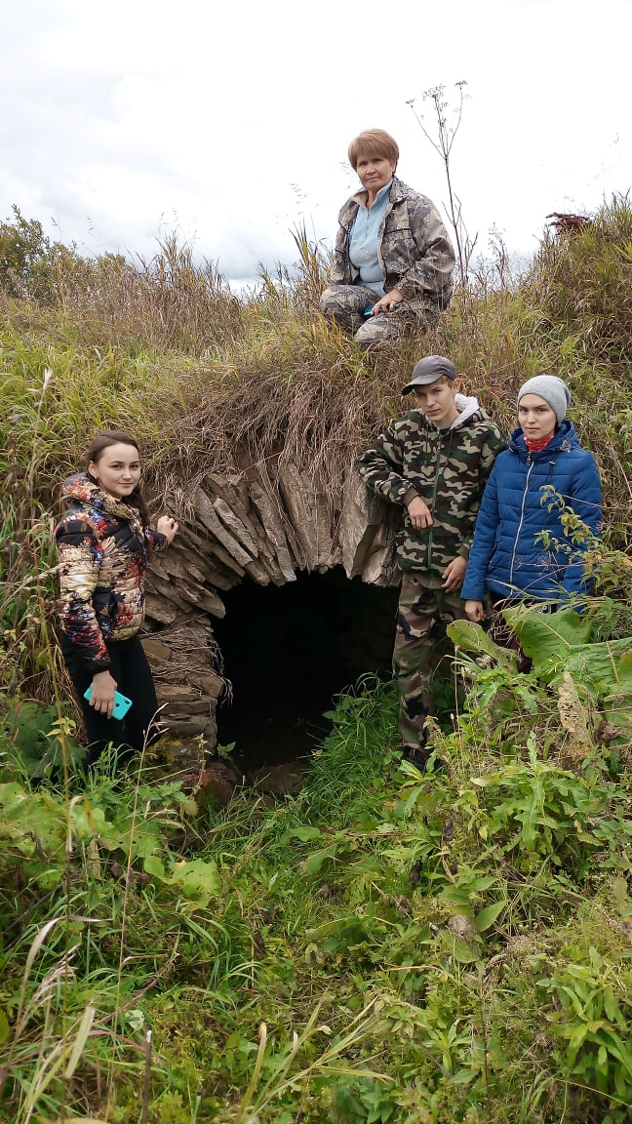
Рис 24. Насыпной мост, выложенный плитами известняка (Фото Кондратьева А.А)

Координаты мощёной дороги и моста:
- 56.389685 с.ш., 53.236794 в.д

Пеший участок маршрута
И, наконец, мы приблизились к нашей конечной цели – к реке Кырыкмас.
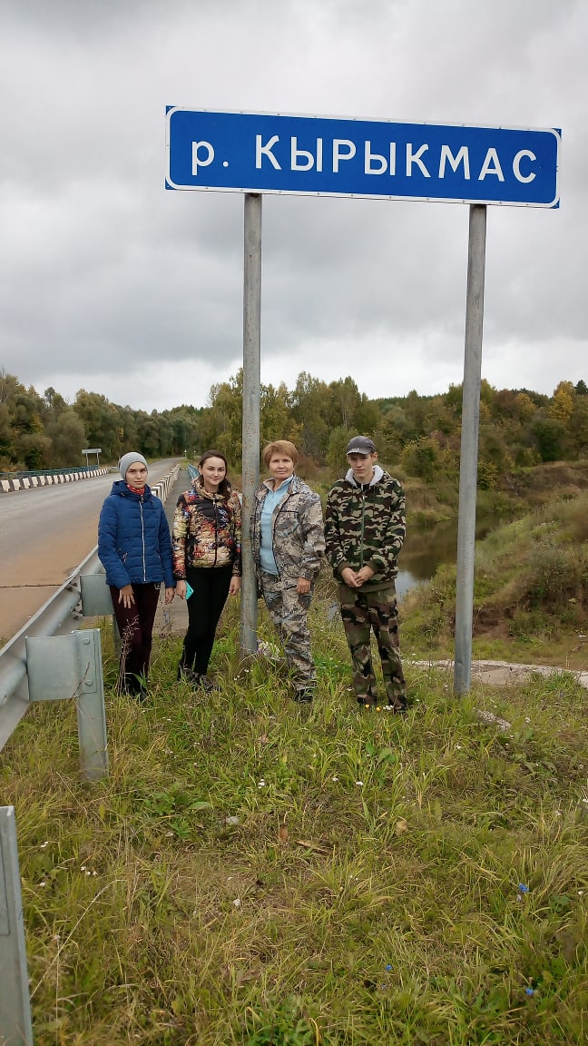
Рис. 25 Река Кырыкмас (Фото Кондратьева А.А.)
Рис. 26 Карта маршрута «От Нылги
до Кырыкмаса»
На автомобиле по правому берегу Крындинки посреди огромного заливного луга мы проехали до кустов, стеной вставших на пути. (А сейчас, к сведению туристов, которые запланируют повторить наш маршрут. Вы встретитесь с интересным водным объектом, имеющим два названия. Итак, внимание! По приезду в деревню Старая Салья Киясовского района мы дважды пересечём речку Крындинка. И тут же удивимся топонимической оплошности: первый раз мы проедем по мосту речки КрыНДинка, а в самой Старой Салье стоит указатель "КрыМЛинка".
Да, ещё! Речка Крындинка, ну надо же, течёт в километре от Кырыкмаса, но впадает в реку Иж самостоятельно, не хочет объединять свои воды с "большим братом").
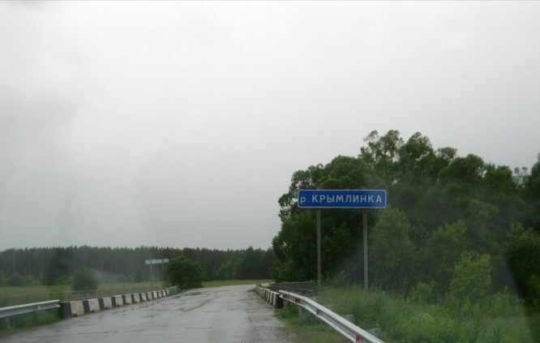
Рис. 27 Река Крындинка (Крымлинка) (Фото Кондратьева А.А.)

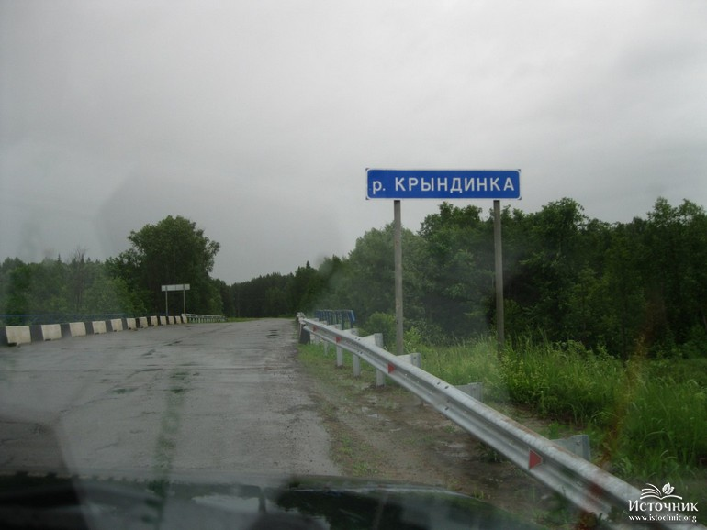
Рис. 28 Река Крындинка (Крымлинка) (Фото Кондратьева А.А.)

Раздолье лосям, великолепная им кормовая база. Тут и там видим свежие лёжки: вот мама-лосиха лежала, вот помельче - лосята прикорнули.
Оставляем машину и уже на своих ногах входим в широколиственный лес - клён, липа, вяз. Хвойные породы мы потом встретим. Исключительно посажены руками человека. Стройными рядами.
А пока... Пока крапива выше нас. То ли бывшее жильё человека показывает, то ли чернозём и благоприятные условия для неё повсюду.

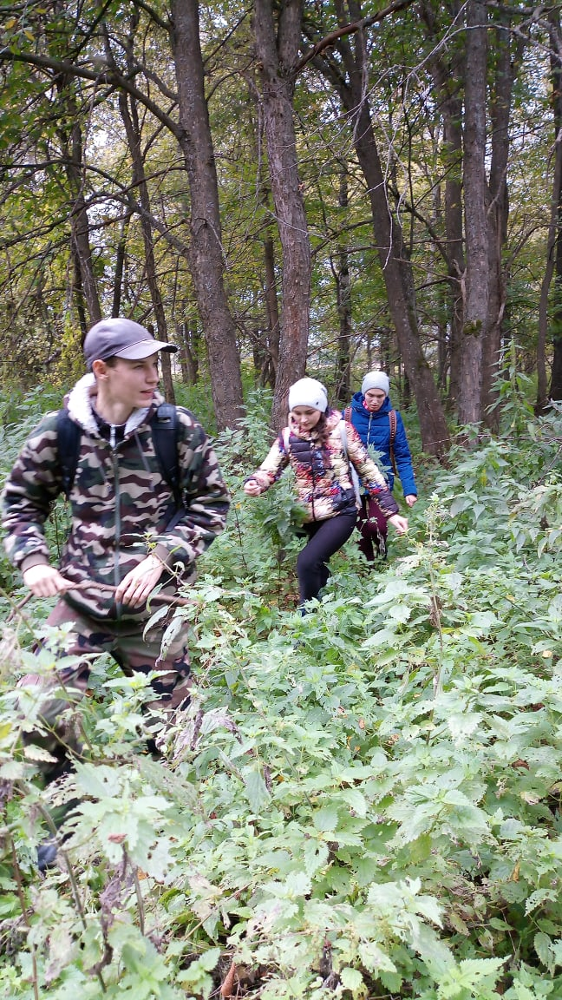
Рис. 29 Прохождение пешего участка маршрута через лес (Фото Кондратьева А.А.)

Вырвались из крапивных зарослей. Благодать! Идти по лиственному лесу, где нет на твоём пути поваленных елей, вывороченных корней. И вдруг!
Белым огромным пятном, неправдоподобным среди увядающей зелени, встал на пути шар! Это ж головач гигантский! Лангермания, что в Красной книге[1]! Оказывается, что в Красной книге Удмуртии Киясовский район не был отмечен как место обнаружения этого редкого гриба. И вот он, есть! Он был здоровенный! Мы стали проводить замеры, фотографировать, а Ирина Евгеньевна с Артуром прошли прочёсывать прилегающую территорию в надежде ещё найти грибы. Ещё один! Ещё и ещё! Абсолютно созревшие с коричневой аппетитной корочкой, словно только что из духовки.

Поскидывали рюкзаки, цепью взяли территорию и за пять минут
констатировали: на небольшом участке свыше десяти плодовых тел (так правильно именуются в ботанике нам известные грибы) головача гигантского или лангермании гигантской (Calvatia gigantea).
Головач гигантский достигает воистину гигантских размеров - до пятидесяти см в диаметре [3]. Очень даже съедобный в молодом возрасте. Но не в нашем случае. Помимо единственного ослепительно белого, остальные экземпляры были почтенно кофейного перезрелого вида и даже с разрушенной наружной оболочкой, что больше походили на кротами выброшенную землю. В руки возьмёшь - пенопласт-пенопластом!

В дальнейшем нашем маршруте до реки и на обратном пути мы ещё трижды обнаружим краснокнижные гиганты с общей за весь день численностью, превышающей двадцать экземпляров. Двадцать! Когда во всей Удмуртии ранее известные находки к этой цифре и не приближались. А здесь в одном месте! Вот это находка!
В следующем году мы вновь хотим отправиться в эту поездку и посетить уже пройденные нами места. Больше всего нас интересует популяция гриба голова гигантского. Известно, что появившись однажды на одном месте, эти грибы могут не появляться долгое время или исчезнуть совсем. Такие виды получили название «метеорные» [8]. Поэтому есть вероятность того, что в следующей нашей поездке грибы могут не встретиться на нашем пути. Это нам и предстоит выяснить.

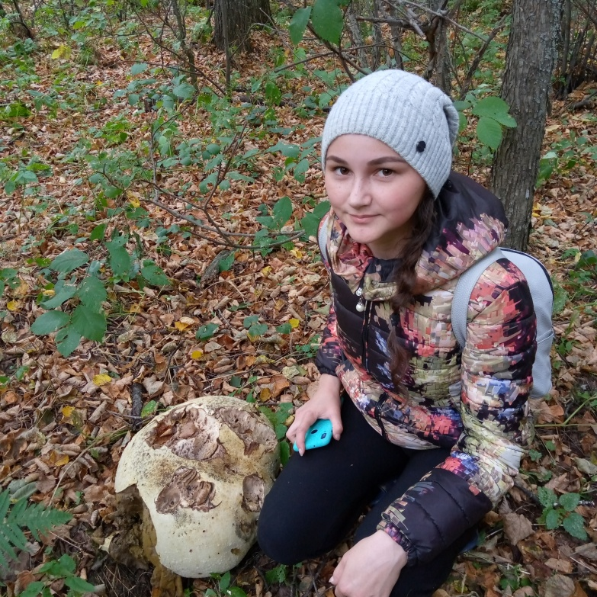
Рис. 30 Гриб головач гигантский. Абрамова М.В. (Фото Аднакуловой И.Е.)
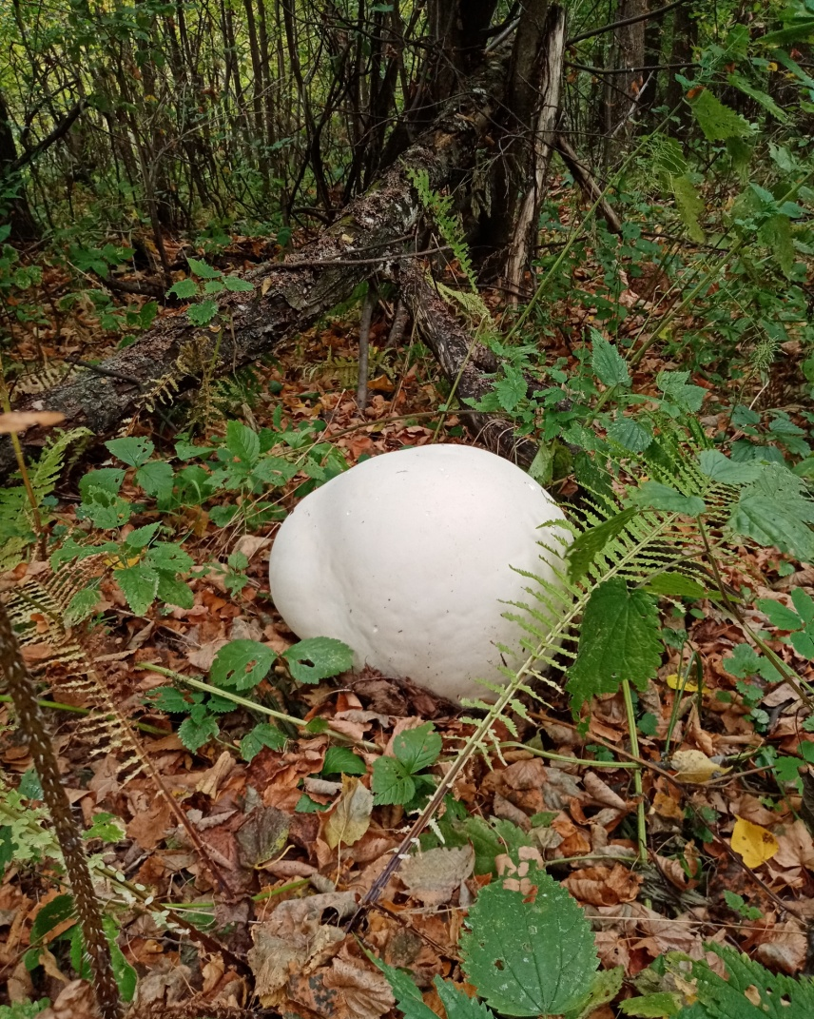
Рис. 31 Головач гигантский (Фото Абрамовой М.В.)

Вот вам и подтверждение спонтанности! Мы этот путь через крапиву выбрали случайно, наобум, без всякой карты и привязки к местности. Спонтанно!
И вышли прямо к «месторождению». Поэтому у вас есть возможность вживую увидеть краснокнижный гриб, очутившись на представленном нами маршруте по пути к «костям мамонта»!

Координаты местонахождения грибов:
- 56.12.00. с.ш.
- 53. 11.11. в.д.

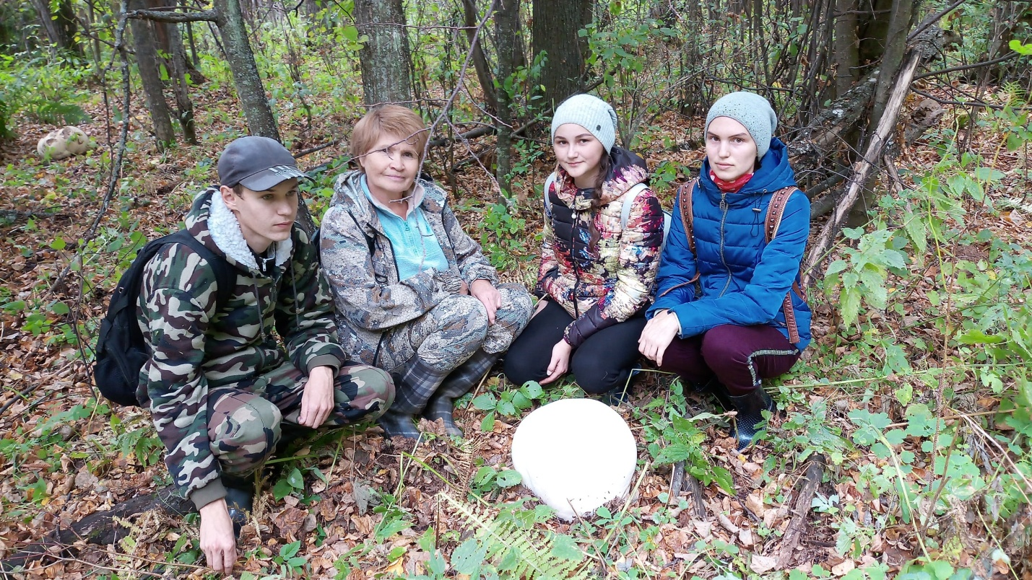
Рис 32. Участники похода с обнаруженным краснокнижным грибом (Фото Кондратьева А.А.)

«Кости мамонта»
Обнаружив редкие грибы, мы продвигаемся дальше! Широколиственный лес перемежается елово-сосновыми насаждениями.
Удмуртия расположена в лесной зоне. Северная часть (более половины территории) относится к подзоне южной тайги, а южная — к подзоне широколиственно-хвойных лесов. В южной полосе подобласти распространены широколиственные породы: дуб, липа, клен, вяз (их мы встречали на протяжении всего нашего пути); в средней полосе их меньше, а по мере продвижения к северу они постепенно исчезают [5].
Вскоре мы выходим на лесную дорогу, на которой можно заметить следы копытных – кабанов, лосей. Вновь встреченные шары головача фотографируются, наносятся на карту. С грибами произошло информационное "перенасыщение", для нас они стали слишком обыденными.
И вот мы на берегу одной из самых облесенных и красивых рек южной половины Удмуртии [2].
Крутой левый берег Кырыкмаса встретил непроходимой и цепляющейся паутиной ежевики с созревшими ягодами и частоколом невысокого, но такого же колючего шиповника. Мы организовали привал на высоком берегу под кронами лип, осин, вязов, чтобы перекусить и слегка восстановить силы.
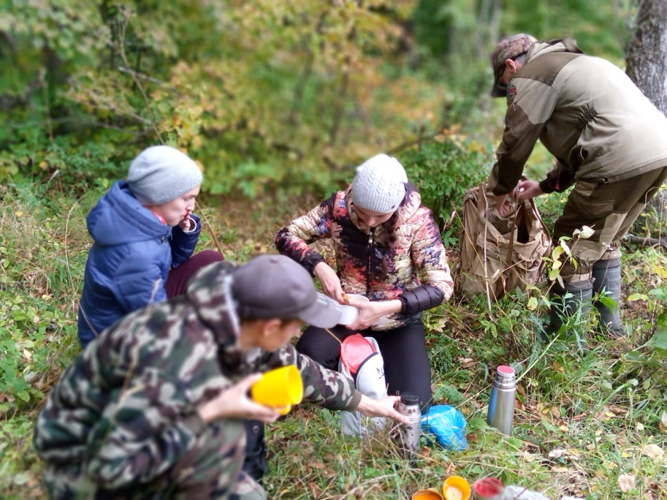

Рис. 33 Привал на берегу реки Кырыкмас (Фото Аднакуловой И.Е.)

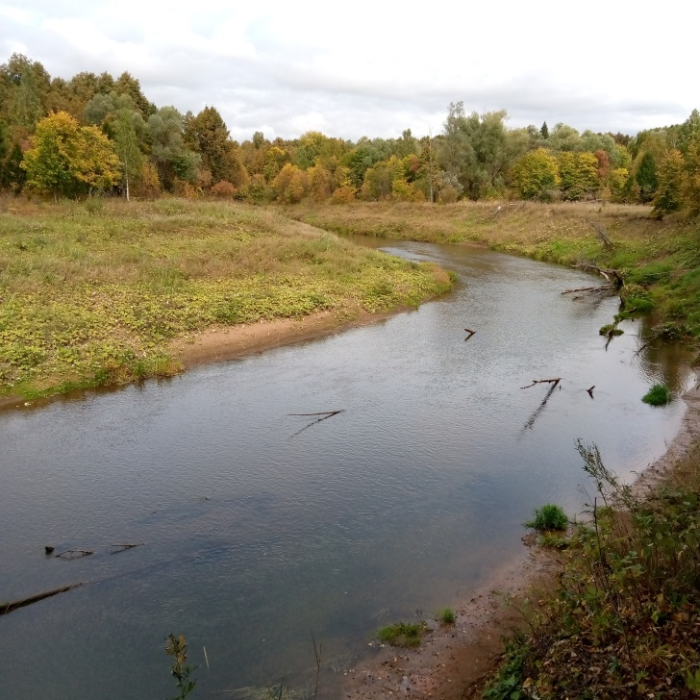
Рис. 34 Река Кырыкмас (Фото Аднакуловой И.Е.)
Спускаемся к самой реке. Руководитель объяснил нам алгоритм поиска в прибрежной зоне артефактов. Проходим по отмели, внимательно смотрим, как вдруг слышим: "Нашла!"
Ирина Евгеньевна с гордостью демонстрирует находку – вдавленную в прибрежный песок, зачернённую временем кость.
Промываем в воде и понимаем, что в руках у нас так называемый "атлант" - первый шейный позвонок неизвестного пока нам животного. Размеры атланта впечатляют! Ни лось, ни корова, ни даже лошадь "рядом не стояли".

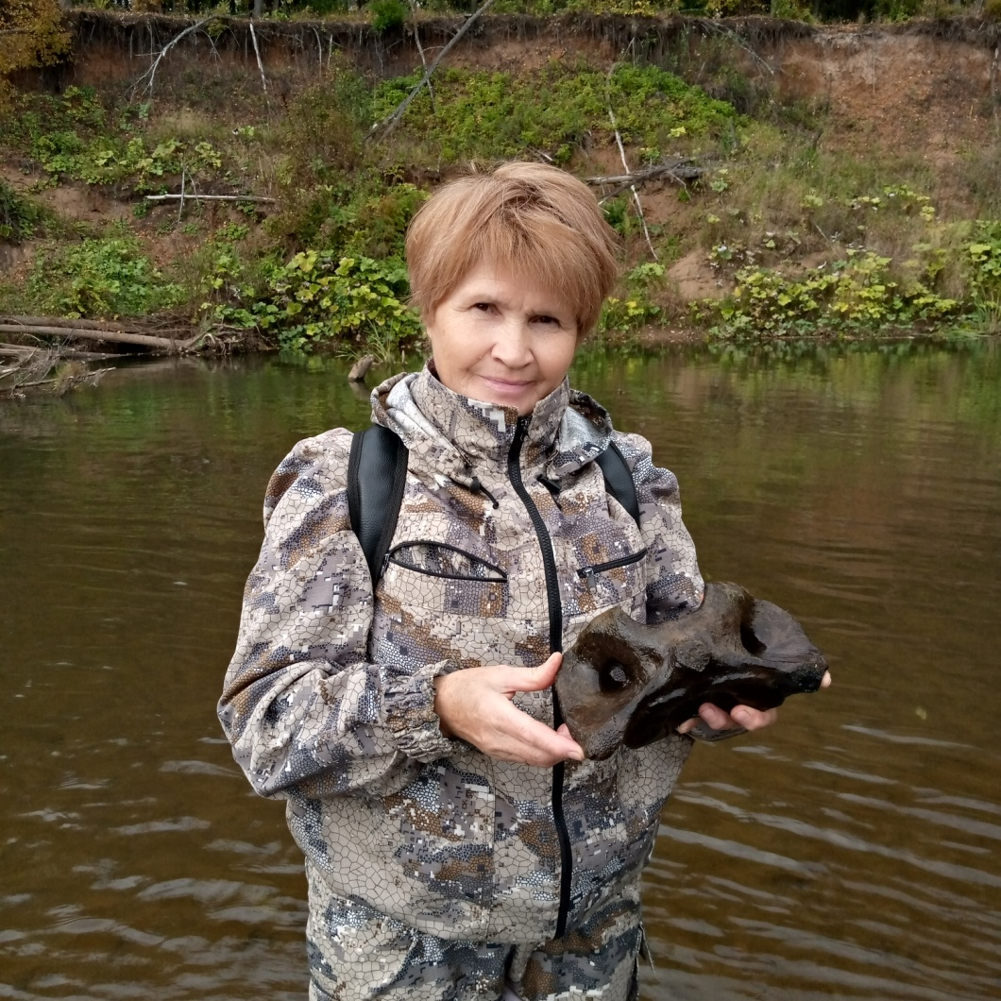
Рис. 35 Аднакулова И.Е.с палеонтологической находкой (Фото Абрамовой М.В.)
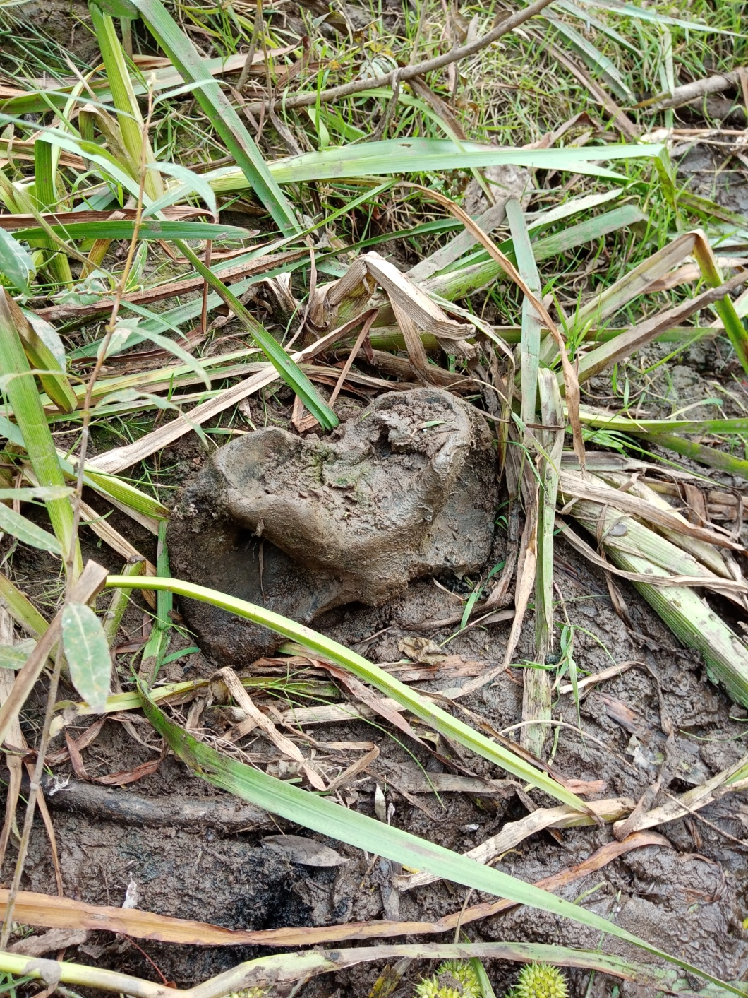

Рис. 36 Наша первая находка - атлант бизона (Фото Абрамовой М.В.)

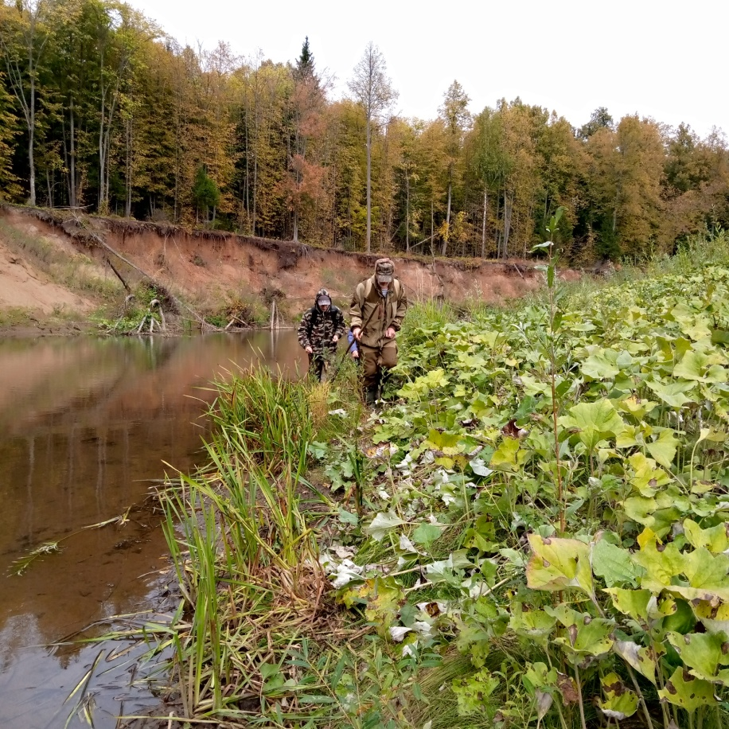
Рис 37. Поиск древних костей в прибрежной зоне (Фото Аднакуловой И.Е.)

Река Кырыкмас, по одной из версий происхождения своего названия, с татарского "кырыкмаса кырык", что дословно обозначает "без счёту поворотов".

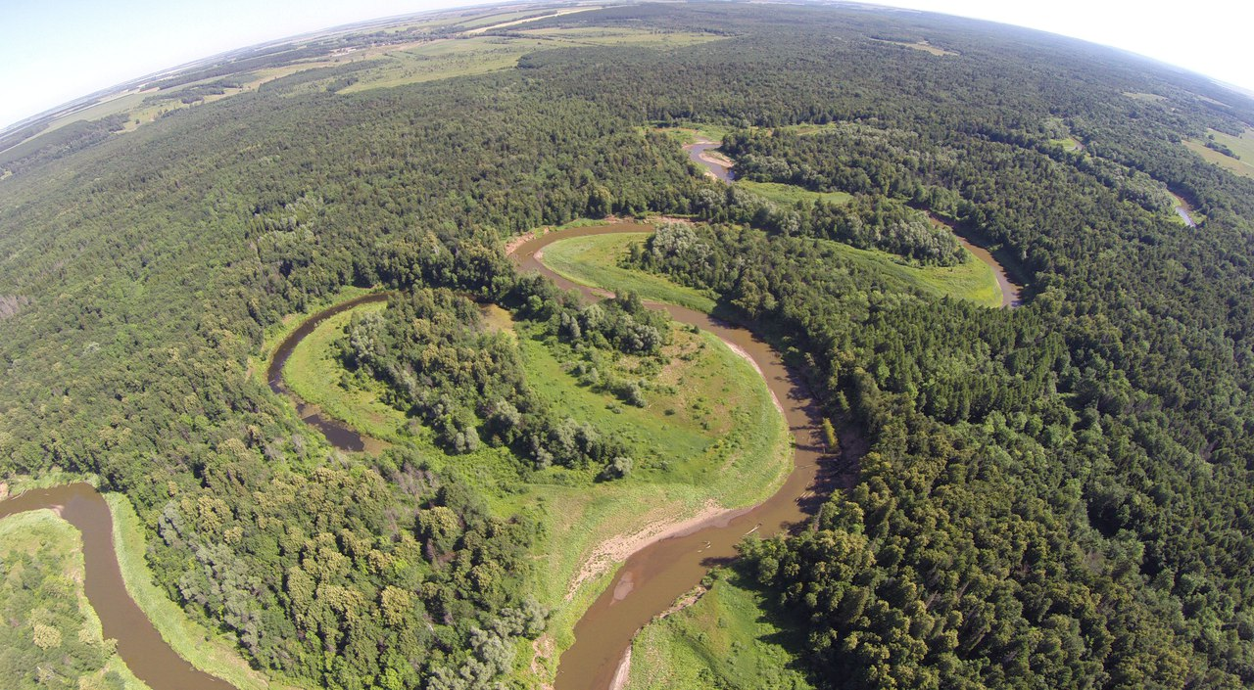
Рис. 38 Река Кырыкмас (из интернет-источника)
Кырыкмас – река в Европейской части России, в Удмуртской Республике и Республике Татарстан. Является крупным притоком реки Иж (бассейн реки Кама), собирающим водосток юго-восточной Удмуртии. Исток расположен на Сарапульской возвышенности в Удмуртии на высоте 180 метров, устье — в 4 километрах к северо-востоку от деревни Холодный Ключ. Река трижды пересекает границу республик.
Протекает в Сарапульском, Каракулинском и Киясовском районах Удмуртии и в Агрызском районе Татарстана (длина в Татарстане — 26 км). Общая протяжённость реки - 108 километров [9].
Река судоходна для плавательных средств почти на всём протяжении. В рамках проекта, организованного Фондом развития национального туризма, Министерством культуры и туризма Удмуртской республики и Главным управлением МЧС УР, «7 рек» здесь проводятся многочисленные сплавы на байдарках [10]. Несколько десятков лет удмуртские реки принимают туристов, облюбовавших их для сплавов. Водный туризм, как вид активного отдыха – один из самых привлекательных и бюджетных. Здесь рыбалка, прекрасные песчаные пляжи, возможность через путешествие ближе изучить родной край. География и биология, краеведение и эко-просвещение, история и национальный быт. Водный туризм снова становится популярным.
Проект «7 рек» - это семь разработанных интересных маршрутов, семь настоящих путешествий, проходящих по 7 безопасным водным участкам для сплавов на 7 реках в 7 муниципальных районах республики:
- Река Иж на территории Якшур-Бодьинского района (протяженность маршрута 11,5 км);
- Река Кильмезь на территории Селтинского района (протяженность маршрута 14,5 км);
- Река Кырыкмас на территории Киясовскго района (протяженность маршрута 14 км);
- Река Чепца на территории Кезского района (протяженность маршрута 19 км);
- Река Сива на территории Воткинского района (протяженность маршрута 15,5 км);
- Река Вала на территории Вавожского района (протяженность маршрута 15 км);
- Река Лоза на территории Игринского района (протяженность маршрута 15 км).
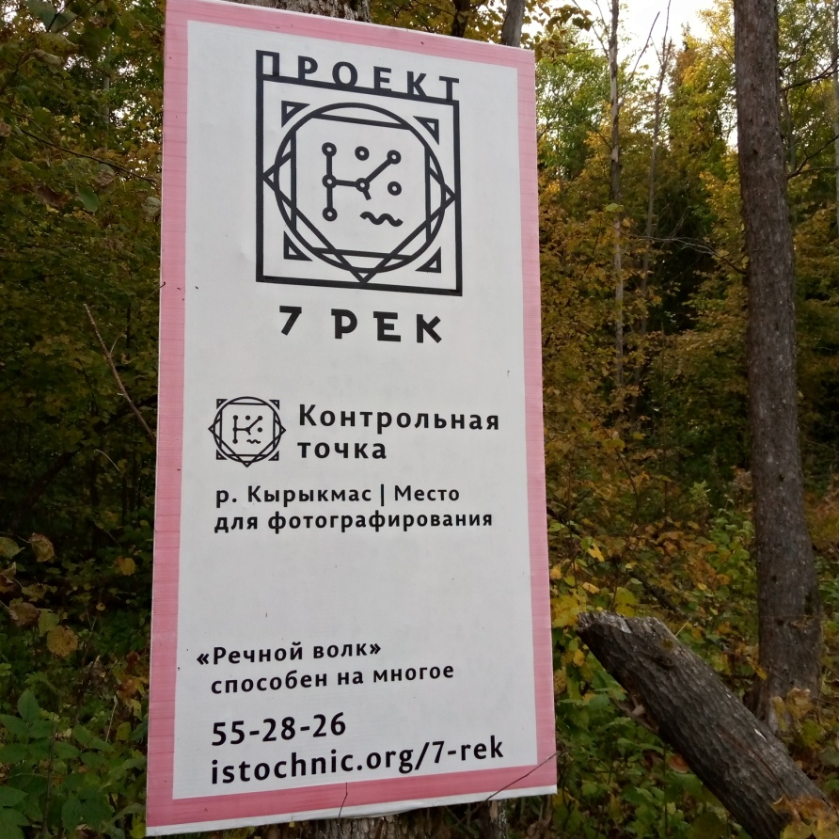
Рис. 39 Контрольная точка маршрута на реке Кырыкмас (Фото Аднакуловой И.Е.)
Мы прошли один поворот реки, миновали второй. На одной из отмелей наш руководитель Александр Аркадиевич нашёл позвонок с характерным остистым отростком. Подобные его находки прошлых лет на реке Кырыкмас говорят о принадлежности этой кости к оленям.
Артур, ура, высмотрел в воде свой талисман! Точно такой же атлант, лишь меньшего размера и, как потом выяснится, от другого животного, нежели находка Ирины Евгеньевны.
Мы ликовали!
Мы выполнили поставленные задачи на двести процентов!

Обратно от реки через лес и поле до автомобиля мы шли по заброшенной лесной дороге, заросшей травой, вдоль дороги встречались грибы: опята, рядовки. Дорога к нашему привалу оказалась легче.

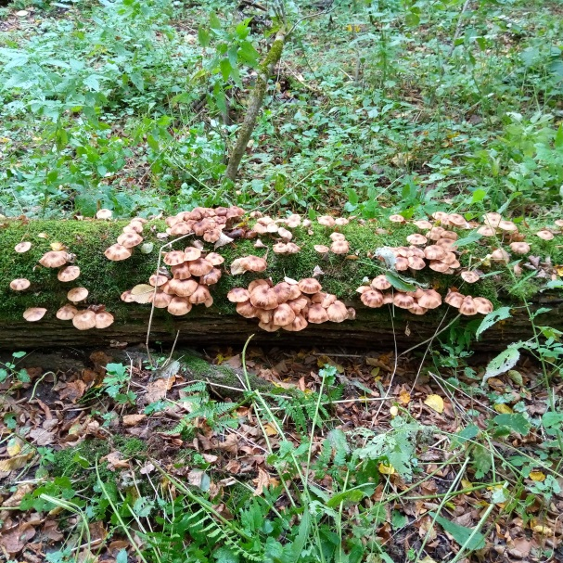
Рис. 40 Лесная растительность. Опёнок обыкновенный (Фото Аднакуловой И.Е.)
Здесь мы развели костёр, пожарили сосиски, сварили суп с тушёнкой, нарезали овощи. Первым делом утолили жажду арбузом. Ужин у костра после трудных километров!

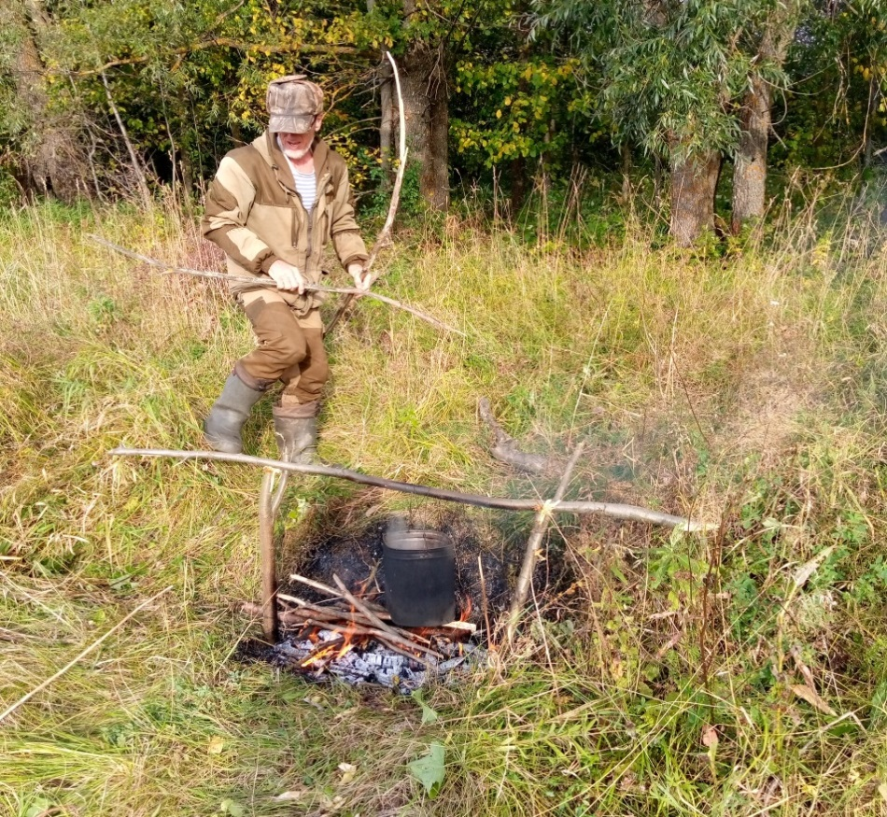

Рис.41 Приготовление ужина (Фото Аднакуловой И.Е.)
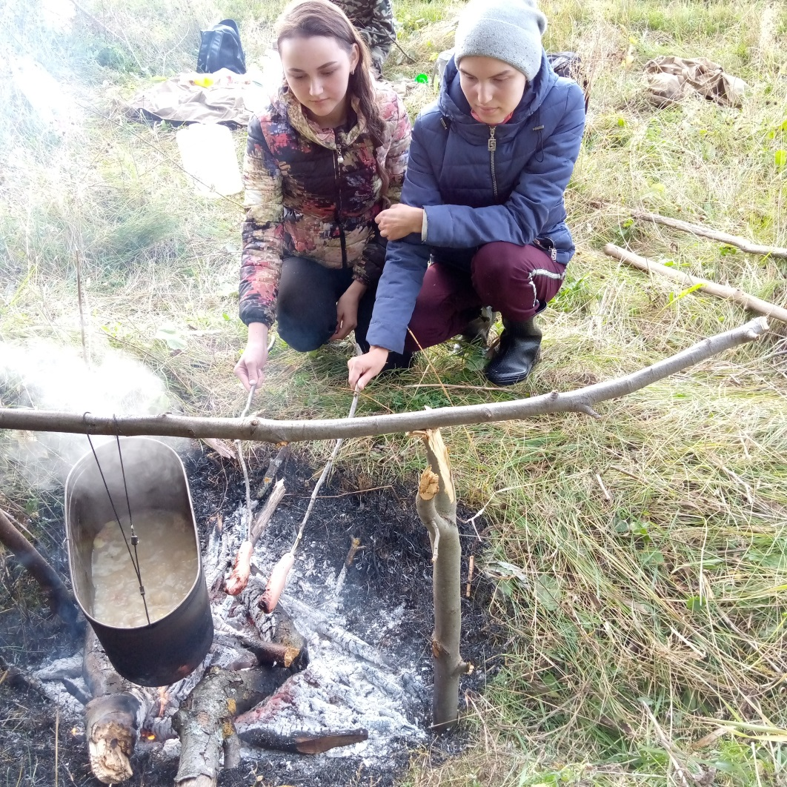
Рис. 42 Приготовление ужина (Фото Аднакуловой И.Е.)
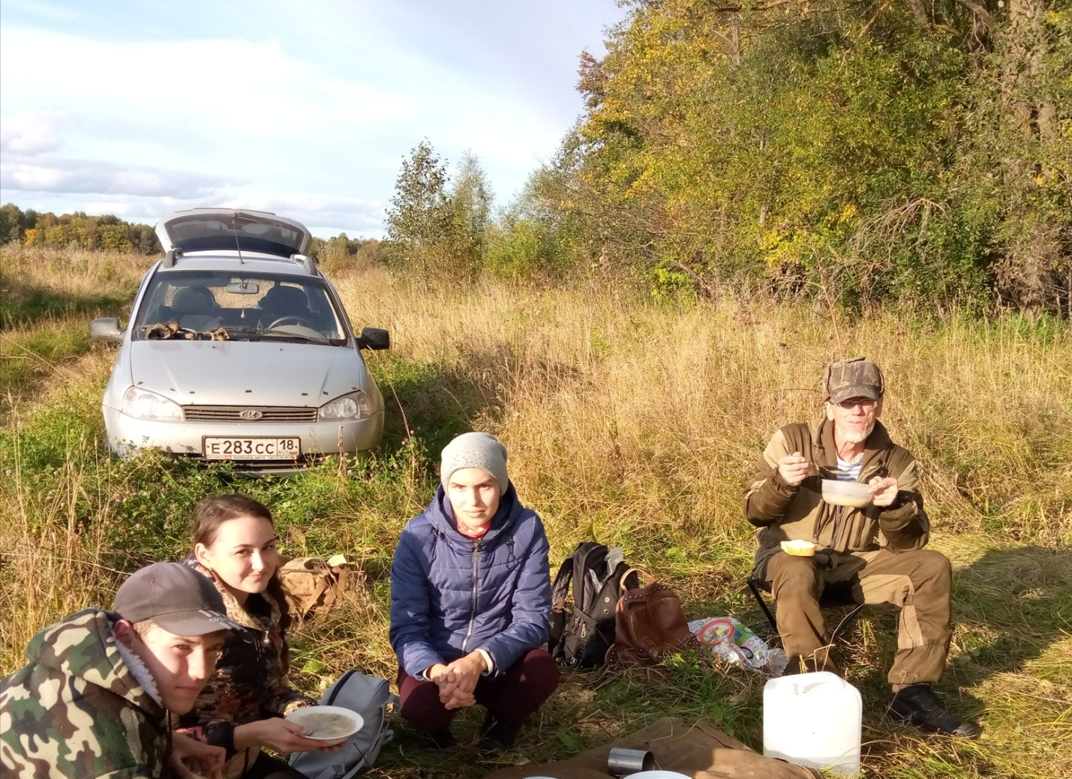 Рис. 43 Ужин у костра (Фото Аднакуловой И.Е.)
Во время ужина мы подвели итоги дня и делились впечатлениями. Стоит отметить, что в такое путешествие мы с классом отправились впервые. Поездка сплотила нас, ведь ничто на свете не объединяет так сильно, как атмосфера похода. Здесь и костёр разведёте вместе, и поговорить успеете, и поможете друг другу в трудностях.
Кроме того, в этот день нас радовала и погода. Слегка поморосил дождь, но вскоре прошёл, и весь оставшийся путь нас сопровождали яркое солнце, красота осеннего пейзажа. Время было осеннее, поэтому листва деревьев и кустарников переливалась на солнце оттенками красного, жёлтого и оранжевого цветов. Мы любовались красотой природы и вдохновлялись на новые открытия.

Дорога домой
После походной трапезы мы отправились домой.
Впереди д. Старая Салья. Кстати, в этой деревне расположена агроусадьба «СальяДор», где можно не только отдохнуть на свежем воздухе, покататься на лошадках, но и узнать о быте удмуртского народа, посетить ферму или пасеку, самому напечь перепечей или табаней. И если часть вашей туристической группы не желает пробираться через лесные и прибрежные дебри, может сделать привал в агроусадьбе и отлично провести время.
На обратном пути на обочине дороги мы увидели лисёнка, пытавшегося поймать птицу, любовались закатом, который был необыкновенно красив.
И уже в 8 часов вечера мы, уставшие, но счастливые, благополучно добрались до дома.
Через день Кондратьев А.А. увез найденные нами ископаемые останки в город Ижевск на идентификацию Алексеевой Э. В., кандидату биологических наук, палеотериологу. И вот результаты идентификации.
Атлант, найденный Ириной Евгеньевной, принадлежал степному бизону (лат. Bison priscus)!
Находка Артура - древней лошади (лат. Equus ferus)
А остистый отросток, найденный Александром Аркадиевичем – большерогому оленю (лат. Megaloceros giganteus)!
Мы почувствовали себя в роли настоящих исследователей древней жизни. Ведь эти животные относятся к мамонтовой фауне. И на берегах и отмелях реки Кырыкмас на небольшом участке реки, протяженностью в 10 км уже ранее были найдены ископаемые останки древних животных, в том числе и кости мамонта, хотя общая протяжённость реки составляет 108 км.
С нашими находками мы были приглашены в зоологический музей Удмуртского государственного университета. Здесь у нас брали интервью корреспонденты телеканала «Моя Удмуртия». Наш рассказ о поездке и находках вышел в эфир 5 ноября 2020 года. Найденные нами экспонаты пополнили коллекцию данного музея и послужат материалом моей исследовательской работы.

Участники путешествия
Пройти наш маршрут и стать участниками похода могут подростки среднего и старшего школьного возраста, имеющие начальное представление о растительном и животном мире, а также взрослые.
При этом мы рекомендуем сформировать группу таким образом, чтобы среди участников похода был опытный турист, не раз проходивший подобные маршруты. Во-вторых, биолог или человек, хорошо знающий природу и её особенности. А также мужчина из числа родителей или организаторов похода, который поможет преодолеть трудные участки маршрута по лесу и берегу реки.
С целью сохранения краснокнижных видов растений и грибов, а также возможных находок костей животных на маршруте, просим организаторов походов (обязательно из числа взрослых) осведомлять детей о необходимости соблюдать правила поведения в природе, а также сохранять уникальные природные объекты, представляющие научную ценность.

Вывод
В целом, наша поездка выдалась очень насыщенной и интересной. Собирая вещи накануне нашего путешествия, я и подумать не могла, что этот поход выходного дня станет для меня столь познавательным и вдохновляющим.
Мы все, преодолевая преграды, продолжали идти вперёд к нашим открытиям.
Путешествие оказалось не столь лёгким, как мы предполагали, но удовлетворённость результатами перевесила все трудности пешего маршрута.
Каждый человек, проехав и пройдя предложенный нами маршрут, получит незабываемые впечатления, сможет ощутить себя в роли настоящего исследователя.
Наш путеводитель предоставляет вам такую возможность.
Как здорово, что с нами рядом были опытные путешественники и исследователи. К тому же однокурсники-биологи – Ирина Евгеньевна и Александр Аркадиевич.
Огромную благодарность хочется выразить инициатору и руководителю нашего путешествия, Кондратьеву Александру Аркадиевичу, которому с самого начала путешествия удалось привлечь наше внимание и расположить к себе интересными историями и фактами о нашей родине. Его богатый туристический опыт, оптимизм и стремление любыми путями достигнуть цели, воодушевляли всех нас.
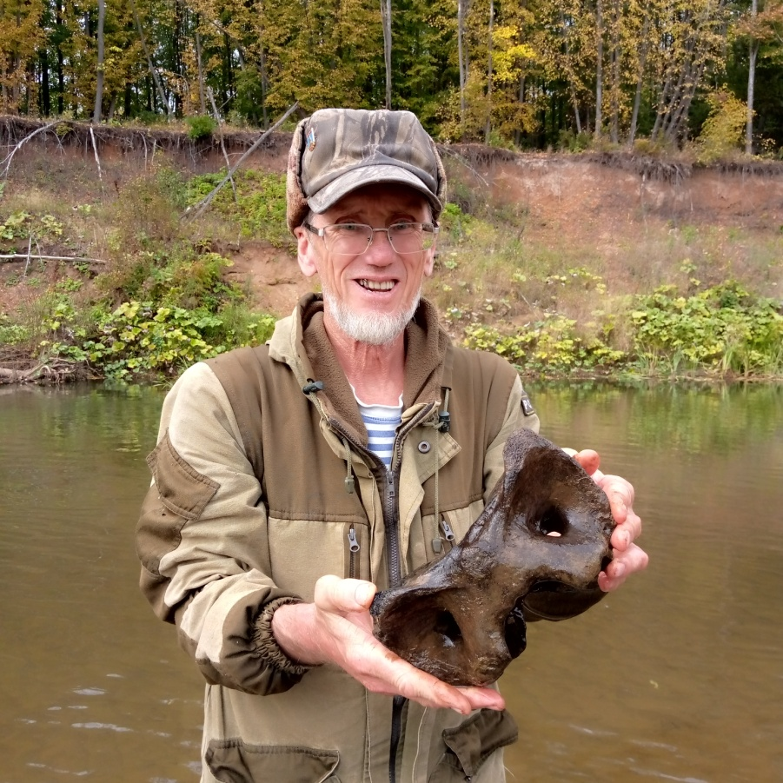
Рис. 44 Руководитель похода Кондратьев А.А. с атлантом древнего бизона. (Фото Аднакуловой И.Е.)

Надеюсь, что мой путеводитель поможет и вам разнообразить свои выходные, совершить поездку по этому маршруту с детьми, друзьями, родными, чтобы ещё лучше понять уникальность природы, культуры и истории родного края. Этот маршрут объединит путешественников и просто людей, искренне любящих Удмуртию и туризм, будет способствовать воспитанию экологической культуры и расширению кругозора в области краеведения.
А может и вы на этом маршруте откроете нечто новое, что мы не разглядели, может и вам повезёт в поиске останков древних животных?

Апробация и использование работы
После поездки к нам посыпались вопросы от редакции «Увинской газеты», а также с удмуртского телевидения.
В «Увинской газете» (выпуск № 38 (9648) от 25 сентября 2020 года) были опубликованы наши путевые заметки накануне Дня туризма. Читателям газеты предоставлялась возможность познакомиться с походом выходного дня, увидеть фотографии, сделанные во время нашего путешествия. А самое главное – воодушевиться и загореться желанием самостоятельно пройти наш маршрут и открыть для себя нечто новое!
Кроме того, наши руководители Ирина Евгеньевна Аднакулова и Александр Аркадиевич Кондратьев давали интервью корреспондентам удмуртского радио и телевидения, где поделились своими впечатлениями от поездки и попытались заинтересовать слушателей и зрителей.
Созданный мною эколого-краеведческий путеводитель поможет в следующем году организовать такую же экскурсию по пройденным нами местам. Но в качестве экскурсовода уже смогу быть и я, как человек, которому знаком этот маршрут, и написавший по нему путеводитель. К этому путешествию мы постараемся привлечь других учеников школы из числа подростков и старшеклассников, познакомить их с интересными объектами нашего маршрута, показать научную ценность палеонтологических находок и краснокнижных видов, подробнее изучить популяцию гриба.

Кырыкмасский резерват

В процессе сбора информации для разработки эколого-краеведческого путеводителя я узнала, что совсем неподалеку от места нашего пешего маршрута расположена особо-охраняемая природная территория регионального значения «Кырыкмасский резерват» площадью 404.3 га. (Постановление правительства Удмуртской Республики от 30.05.2011 №179
«Об утверждении схемы территориального планирования Удмуртской Республики»).
Ререрват находится на юге Киясовского района, в 14 км юго-восточнее села Киясово, в 3 км северо-восточнее деревни Старая Салья. Он занимает часть широкого плоского заболоченного днища долины среднего течения реки Кырыкмас. Данный Кырыкмасский резерват создан с целью сохранения уникальных видов растений и животных на данной территории. В результате обследований здесь найдены ценопопуляции 6 видов растений, которые занесены в Красную книгу Удмуртии (в том числе такие декоративные как прострелы желтеющий и раскрытый, зорька обыкновенная и лилия кудреватая) и 24 вида рекомендованы к включению в нее по причине своей редкости на территории Удмуртии. Здесь также по состоянию на настоящее время зарегистрировано пребывание 7 особо охраняемых видов животных. [2].
Как уже было сказано выше, в ходе нашего путешествия нами был обнаружен краснокнижный гриб Головач гигантский (Calvatia gigantea), а также кости древних животных, относящиеся к мамонтовой фауне. От нашего руководителя мы узнали, что на участке реки Кырыкмас длиной в 10 км нередко обнаруживаются останки древних животных. Эти кости вымываются из слоёв грунта рекой и таким образом остаются на отмелях и берегах. Существует гипотеза, почему эти кости обнаруживаются именно на данном участке. По словам нашего руководителя Кондратьева А.А., на данной территории могла располагаться стоянка древнего человека, а выброшенные кости могли являться остатками после трапезы человека, о чём свидетельствуют многочисленные сколы, встречающиеся на костях. Значит и с археологической точки зрения эта территория уникальна.
Кырыкмасский резерват не охватывает этот участок реки, где мы нашли ископаемые останки и где уже ранее были сделаны находки костей древних животных, а также территорию леса, где мы обнаружили краснокнижный гриб Головач гигантский (Calvatia gigantea). Считаем, что данная территория представляет собой научную ценность. В связи с этим мы хотим выступить с предложением расширить территорию Кырыкмасского резервата с целью сохранения значимых природных объектов.

Список литературы
1.Красная книга Удмуртской Республики: сосудистые растения, лишайники, грибы / Министерство природных ресурсов и охраны окружающей среды Удмуртской Республики, Комитет по охране окружающей среды Удмуртской Республики ; [редколлегия В. В. Туганаев (ответственный редактор) и др. ; художники: В. М. Лузин, А. В. Фертиков ; фото А. В. Зыкина]. - Ижевск : Удмуртский университет, 2001. - 289 с.: ил.
2. Редкие и исчезающие виды растений и животных южной половины Удмуртии и их охрана: Итоги научных исследований (2005-2009 годы)
О.Г. Баранова, Д.А. Адаховский, А.Г. Борисовский, С.В. Дедюхин, Н.Е. Зубцовский, А. А. Перевощиков, Е.М. Маркова, А.В. Рубцова, В.А. Тычинин, Ю.А.Тюлькин Ижевск. Изд-во «Удмуртский университет» (2011) : - 272 с.
3. В.А. Тычинин, В.М. Марков, С.К. Куликова. Съедобные и ядовитые грибы Удмуртии: Справочник. – Ижевск: Удмуртия, 1988.- 128 с., ил.
4. http://docs.cntd.ru/document/960001515
5. http://liveudm.ru/rastitelnost-udmurtii/rastitelnost-udmurtii/ - Живая Удмуртия - LiveUdm.ru
6.http://loveudm.ru/dostoprimechatelnosti-kiyasovskogo-rayona-udmurtii/
7. http://svyato.info/9320-rodnik-svyatoy-istochnik-v-chest-muchenikov-flora-i-lavra.html
8. https://grib-doma.ru/griby/sedobnye-griby/golovach-vkusnyj-i-poleznyj-grib-gigantskih-razmerov#i-6
9. https://ru.wikipedia.org/wiki/Кырыкмас
10. http://istochnic.org/7-rek

Информанты
1.Алексеева Эрнестина Витальевна, кандидат биологических наук, палеотериолог
2.Кондратьев Александр Аркадиевич, заместитель директора некоммерческой организации «Фонд Развития Национального Туризма Удмуртской республики»

